Foto del alumno
(foto actual)

MÓDULO PROYECTO INTERMODULAR
Ciclo Superior Desarrollo de Aplicaciones Web
Departamento: Informática y Comunicaciones
IES “María Moliner”
Curso: 2025/2026
Grupo: S2I

Proyecto: Primelux Smartshop

Alumno: Dzhan Hyusrefov Eredzhebov
Email: hyusrefovdzhan@gmail.com

Tutor individual: María José
Tutor colectivo: Enrique Carballo Albarrán
Fecha de presentación: 06/26

LICENCIA DE USO
© 2026. Todos los derechos reservados.
Este trabajo está bajo licencia Creative Commons Reconocimiento-NoComercial-CompartirIgual 4.0 Internacional (CC BY-NC-SA 4.0). Se permite su uso, distribución y modificación siempre que se reconozca al autor, y no se utilice con fines comerciales y se mantenga la misma licencia e cualquier obra derivada.

AGRADECIMIENTOS

RESUMEN

ABSTRACT

ÍNDICE DE CONTENIDOS

LICENCIA DE USO 1
AGRADECIMIENTOS 1
RESUMEN 1
ABSTRACT 2
1. Identificación del proyecto 4
1.1 Introducción 4
1.2 Planteamiento del problema 5
1.3 Estado actual del tema 5
1.4 Motivación / Justificación 6
2. Organización de la memoria 6
3. Descripción general del proyecto 6
3.1 Objetivos del proyecto 6
3.2 Metodología de trabajo 6
3.3 Entorno de desarrollo y herramientas utilizadas 6
4. Descripción del producto / aplicación 7
4.1 Visión general del sistema 7
4.2 Limites / interacciones externas 7
4.3 Funcionalidades principales 7
4.4 Tipos de usuario 7
4.5 Despliegue de la aplicación 7
4.6 Plataforma tecnológica 7
4.7 Instalación y puesta en marcha 7
5. Planificación y presupuesto 8
Planificación inicial 8
Estimación de costes 8
6. Documentación técnica 9
Especificación de requisitos 9
Análisis del sistema 9
Diseño del sistema 9
Implementación 12
Gestión de configuración (GIT) 12
Pruebas realizadas 12
7. Manuales de usuario 12
Manual de usuario 12
Manual de instalación y configuración 12
8. Posibles ampliaciones 12
9. Conclusiones y valoraciones 12
10. Bibliografía / Webgrafía 12
11. Anexos 12
12. MOCKUPS 13
a. Página de Inicio 13
b. Página de Listado de Productos 14
c. Página de Detalle de Producto 15
d. Página del Carrito 16
e. Página de Finalización de Compra (Checkout) 18
f. Página de Registro/login 22
g. Perfil de Usuario 26
h. Panel de control 33
13. ARQUITECTURA DEL SISTEMA 52
a. ARQUITECTURA GENERAL 52
b. DESPLIEGUE DEL SISTEMA 52

Identificación del proyecto

Introducción

Planteamiento del problema

Estado actual del tema

Motivación / Justificación

Organización de la memoria

Descripción general del proyecto

Objetivos del proyecto

Metodología de trabajo

Entorno de desarrollo y herramientas utilizadas
FRONTEND
- HTML
- CSS
- JavaScript
El frontend se construye con HTML5 semántico, CSS3 y JavaScript ES6+. Como sistema de estilos se utiliza Tailwind CSS v3 mediante CDN, lo que permite definir clases utilitarias directamente en el HTML sin necesidad de compilación. Los estilos globales del sistema de diseño (variables de color, tipografía y reseteos) se gestionan en el archivo app.css. La lógica JavaScript se organiza en módulos por funcionalidad (auth.js, etc.) dentro de public/assets/js/, evitando código en línea en las vistas.

BACKEND
- PHP
El backend está desarrollado en PHP 8.4 con una arquitectura MVC propia sin frameworks externos. La elección de PHP nativo responde al límite de horas del proyecto y a la compatibilidad directa con el hosting compartido de IONOS. El sistema incluye un router propio con soporte de parámetros dinámicos, un patrón singleton para la conexión PDO a la base de datos y un controlador base con protección CSRF, guardas de autenticación y respuestas JSON.

BASES DE DATOS
- MySQL
La base de datos está alojada en el servidor MySQL 8 de IONOS. El diseño consta de 18 tablas organizadas en cuatro bloques funcionales: usuarios y seguridad, catálogo de productos, carrito y pedidos, y motor de recomendaciones y soporte. Toda la comunicación con la base de datos se realiza mediante sentencias preparadas PDO para prevenir inyección SQL.

HERRAMIENTAS DE DESARROLLO
- Git y GitHub
- Figma
Visual Studio Code se utiliza como editor principal con extensiones para PHP, Tailwind CSS e integración con GitHub. Figma se ha empleado en la fase de diseño para crear los mockups de todas las pantallas antes de la implementación. El control de versiones se gestiona con Git y GitHub, siguiendo una estrategia de ramas main/develop/feature.

DESPLIEGUE
- Servidor remoto IONOS

Descripción del producto / aplicación

Visión general del sistema

Limites / interacciones externas

Funcionalidades principales

Tipos de usuario

Despliegue de la aplicación

Plataforma tecnológica

Instalación y puesta en marcha

Planificación y presupuesto

Planificación inicial

Estimación de costes
El desarrollo de la aplicación Primelux Smart Shop implica el uso de recursos hardware, software y tiempo de desarrollo.
En cuanto al hardware, se ha utilizado un portátil personal con procesador AMD Ryzen 7, 16GB de memoria RAM y 1TB de almacenamiento SSD, con un coste estimado de 360€.
Con respecto al software, las herramientas empleadas (Visual Studio Code, MySQL, Docker, GitHub y Figma) son gratuitas, de código abierto o tienen un plan gratuito, por lo que no suponen un coste adicional para el desarrollo del proyecto.
El tiempo estimado de desarrollo ha sido de 64 horas. Para el cálculo del coste, se ha tomado como referencia un salario medio conservador de un desarrollador junior en España, situado en torno a los 21.000€ anuales (equivalentes a unos 10€ por hora), con el objetivo de realizar una estimación prudente del coste del proyecto. Teniendo en cuenta estos datos, el coste asociado al desarrollo se sitúa en torno a los 640€
En cuanto al alojamiento web, se ha optado por los servicios de IONOS. El registro de los dominios con extensiones “.es”, utilizado como dominio principal, y “.com”, configurado como dominio secundario con redirección será al dominio principal, ha supuesto un coste total de 1€, ya que uno de ellos se incluye de forma gratuita dentro de la oferta del proveedor durante el primer año.
Por otro lado, el servicio de hosting necesario para alojar la aplicación y la base de datos, tiene un coste de 3€ mensuales durante los primeros seis meses, y de 6€ mensuales durante los seis meses siguientes.
Teniendo en cuenta estos valores, el coste estimado del alojamiento web y dominios durante el primer año asciende a 55€.
En conjunto, considerando todos los recursos necesarios para el desarrollo del proyecto, el coste total estimado asciende aproximadamente a 1.000€.

Documentación técnica

Especificación de requisitos

Análisis del sistema

Diseño del sistema

Base de datos

Interfaz de usuario

Casos de uso / procesos
Usuario Visitante:
- Ver la página de inicio
- Navegar por categorías de productos
- Buscar productos mediante filtros
- Ver detalles de un producto
- Registrarse en la plataforma

Usuario Registrado (cliente):
  - Iniciar y cerrar sesión
  - Añadir productos al carrito
  - Modificar y eliminar productos del carrito
  - Realizar un pedido
  - Consultar historial de pedidos
  - Recibir recomendaciones personalizadas
  - Enviar mensajes mediante el chat interno

Administrador:
  - Gestionar usuarios
  - Gestionas productos
  - Gestionar categorías
  - Gestionar pedidos
  - Gestionar stock
  - Responder mensajes del chat
  - Consultar estadísticas básicas del sistema

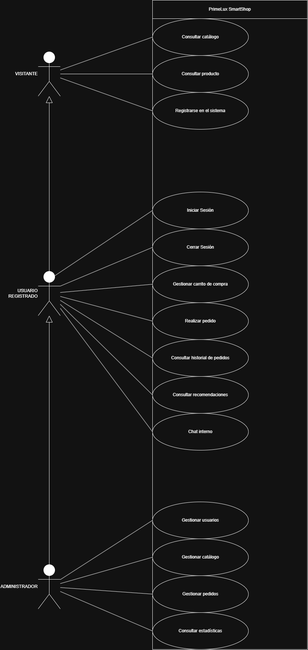

Implementación

Organización del código

Script de creación de la base de datos

Hojas de estilo

Cuestiones de implementación y codificación
El sistema de autenticación en dos factores (2FA) se ha diseñado e implementado de forma progresiva. En la Fase 1 se ha desarrollado el flujo completo de registro e inicio de sesión, así como la pantalla de verificación del código 2FA, que se incluye como componente preparado. La lógica de generación del código, su envío por correo electrónico y su validación se implementan en la Fase 2, una vez que la capa de autenticación base ha sido verificada y probada en producción. Esta decisión de implementación por fases permite comprobar la solidez del sistema de registro antes de añadir la capa de seguridad adicional.
En cuanto a la seguridad general del sistema, se han aplicado las siguientes medidas desde la Fase 1: hash de contraseñas con bcrypt (coste 12), tokens CSRF en todos los formularios POST, protección contra enumeración de usuarios mediante mensajes de error genéricos, limitación de intentos de login mediante la tabla login_attempts (bloqueo tras 5 intentos fallidos en 15 minutos), y tokens de recuperación de contraseña almacenados como hash SHA-256 con expiración de una hora.

Gestión de configuración (GIT)
El proyecto sigue una estrategia de ramas basada en Git Flow simplificado. Existen dos ramas permanentes: main, que contiene siempre código estable y desplegado en producción, y develop, que integra el trabajo en curso. El desarrollo de cada fase se realiza en una rama feature/fase-N-nombre, que se fusiona primero en develop y, tras su revisión, se promueve a main. Nunca se realizan merges directos a main sin pasar por develop. El archivo config.php, que contiene las credenciales reales de la base de datos y servicios externos, está excluido del repositorio mediante .gitignore y solo existe en el servidor de producción y en el entorno local del desarrollador.

Pruebas realizadas

Manuales de usuario

Manual de usuario

Manual de instalación y configuración

Posibles ampliaciones
[Esta sección se completará al finalizar el proyecto, una vez conocido el alcance real conseguido y las funcionalidades que han quedado fuera del plazo de desarrollo.]

Conclusiones y valoraciones

Bibliografía / Webgrafía

Anexos

MOCKUPS
Las páginas que se tendrán en cuenta para hacer posible todo este proyecto son:

Página de Inicio
Esta página actúa como punto de entrada a la aplicación, mostrando al usuario diferentes categorías de productos y una selección de artículos destacados. Además, se incluyen secciones organizadas por temáticas, como productos más vendidos o de temporada, con el objetivo de facilitar la navegación y fomentar la exploración dentro de la plataforma.
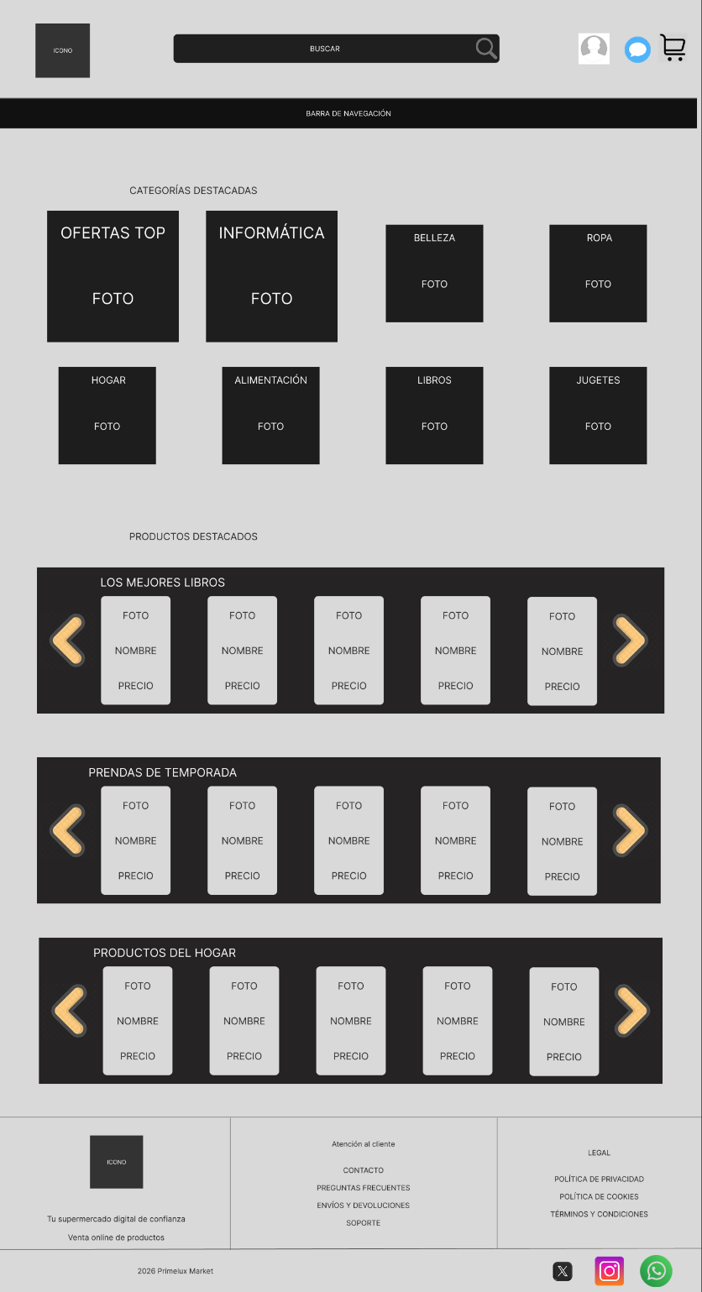

Página de Listado de Productos
Esta página muestra un conjunto de productos organizados en forma de rejilla, permitiendo al usuario navegar entre ellos de forma clara y visual. Se incluyen opciones de filtrado y navegación por subcategorías, facilitando la búsqueda de productos específicos. Cada producto presenta su información básica e incorpora una acción visible que permite acceder a su vista detallada.
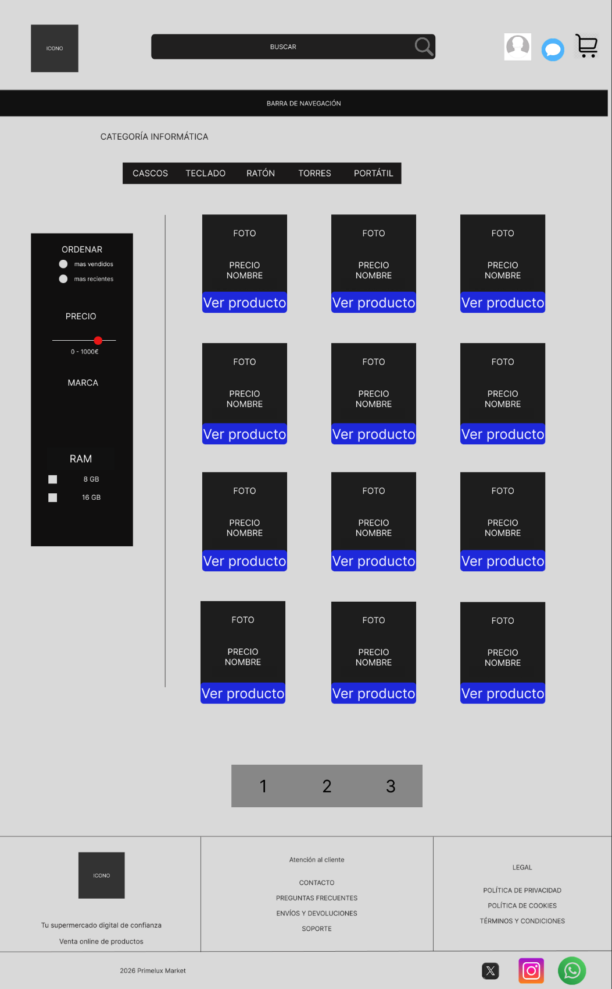

Página de Detalle de Producto
Esta página muestra la información de un producto seleccionado, permitiendo al usuario visualizar sus características, imágenes y precio, así como seleccionar opciones y añadirlo al carrito o comprarlo directamente. Además, se incluyen secciones de información adicional, opiniones y productos relacionados para mejorar la experiencia de navegación. Las secciones se organizan de forma vertical para facilitar la navegación y priorizar la información relevante.
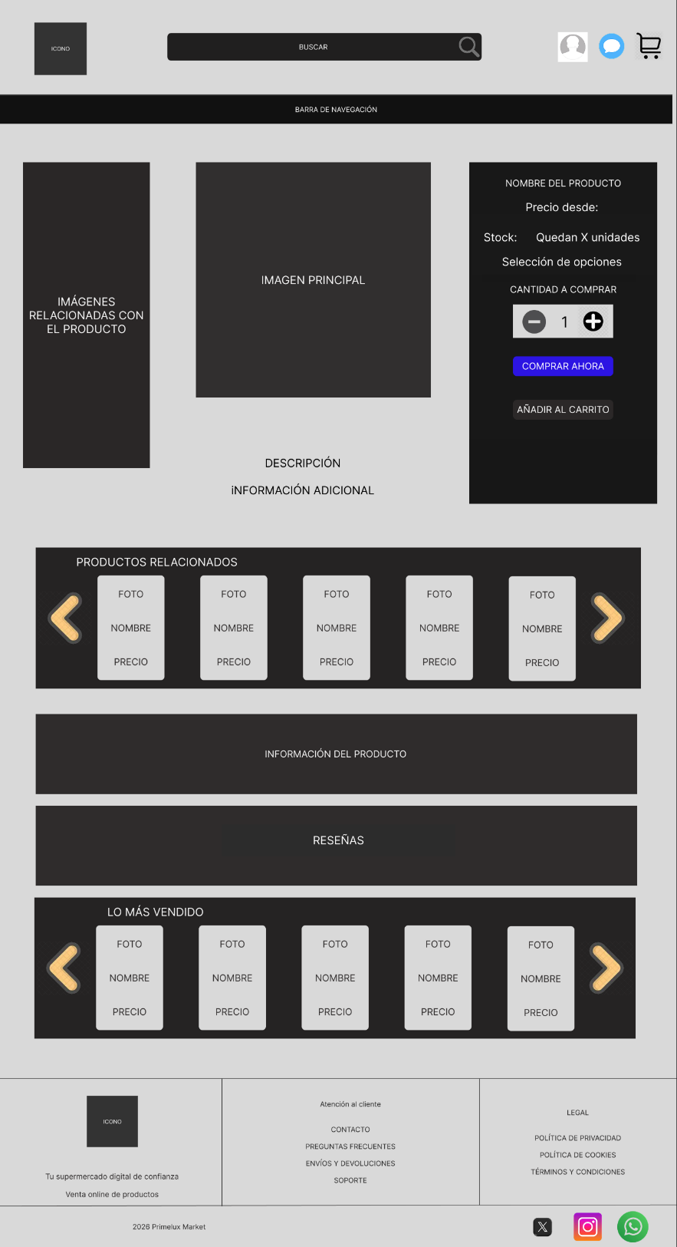

Página del Carrito
ESTADO DEL CARRITO CON PRODUCTOS:
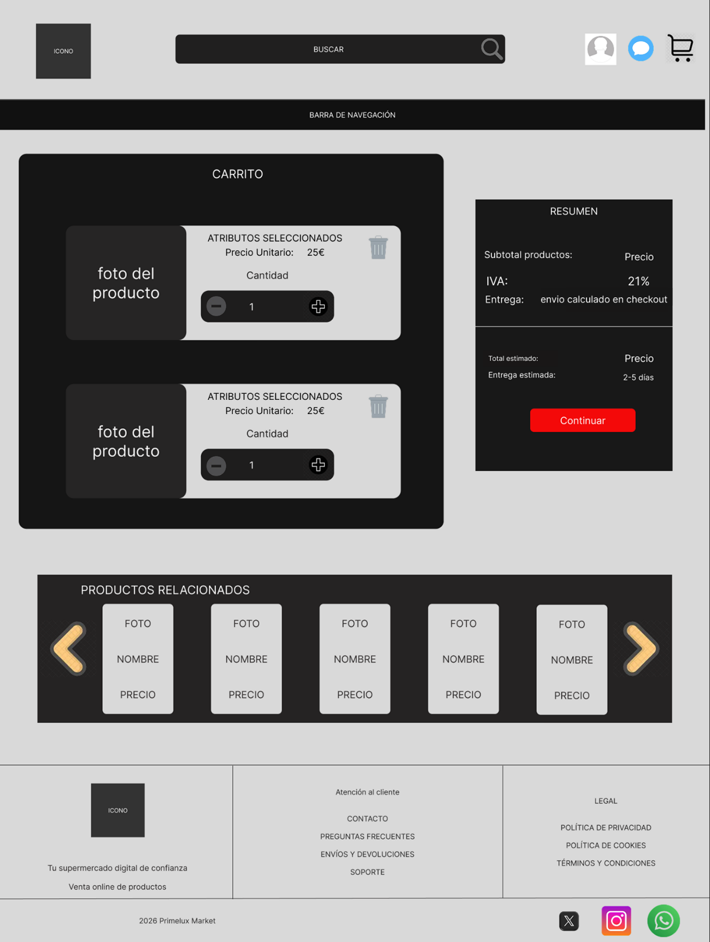

ESTADO DEL CARRITO VACÍO
Cuando el usuario no tiene ningún producto en el carrito, se muestra un estado vacío que informa de la situación y ofrece una acción clara para continuar navegando por la tienda.
Evitar confusión en el usuario y guiarlo nuevamente hacia el proceso de compra mediante un botón de acción directa.
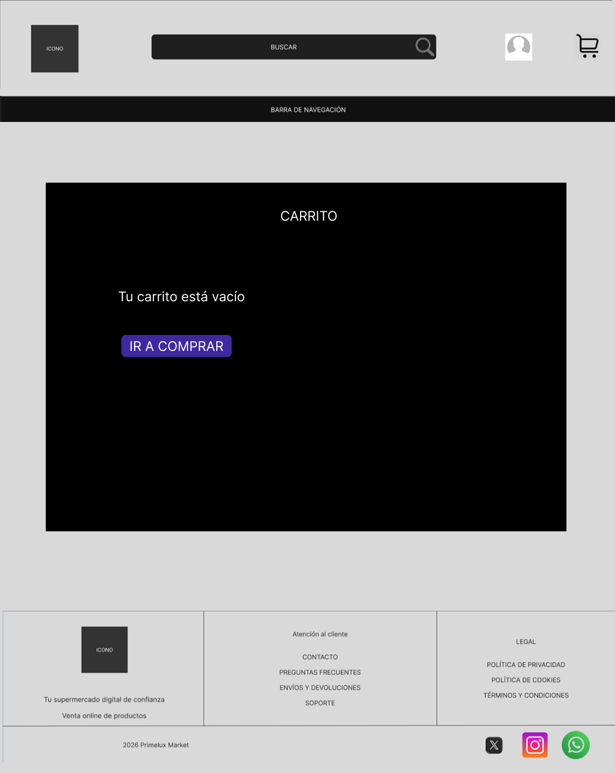

Página de Finalización de Compra (Checkout)
El proceso de finalización de compra se ha diseñado como un flujo dividido en varias etapas, con el objetivo de guiar al usuario de forma clara y estructurada hasta completar el pedido, reduciendo posibles errores y mejorando la experiencia de usuario.

Datos de envío
En esta primera etapa, el usuario introduce o confirma sus datos personales y la dirección de envío. Esta información es necesaria para gestionar correctamente la entrega del pedido.
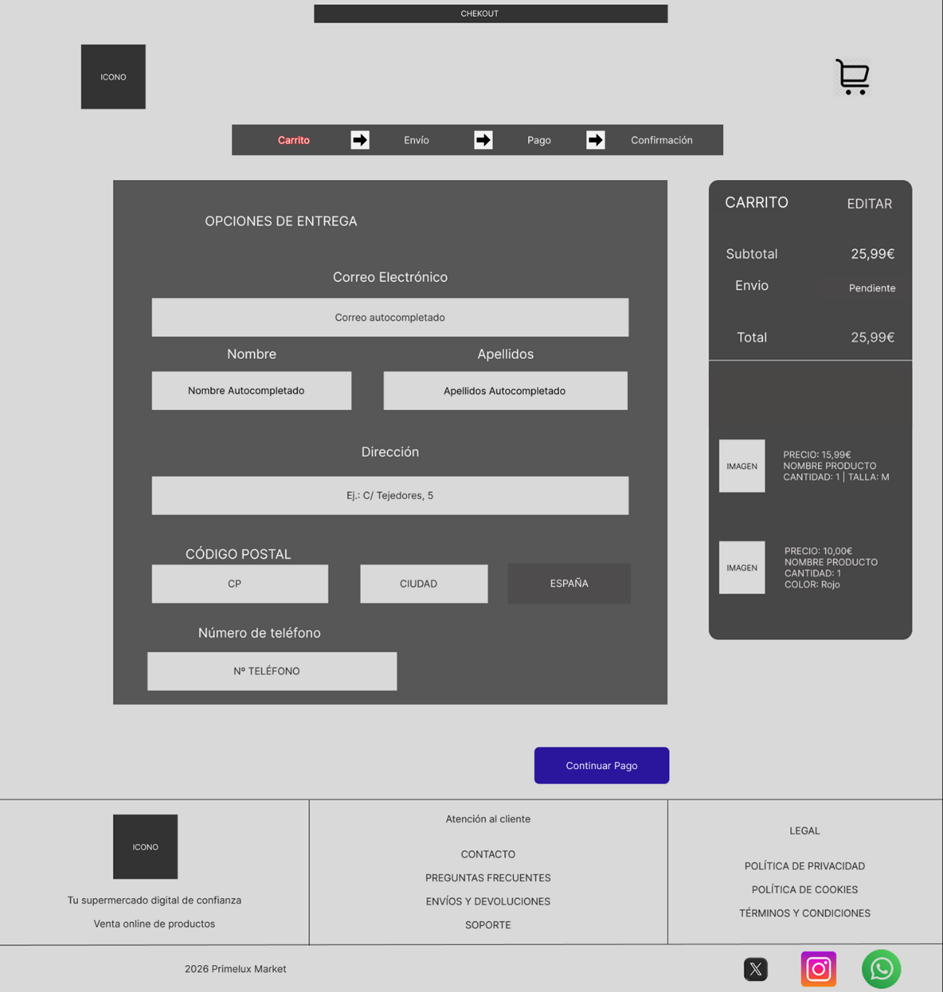

Método de envío
En esta fase, el usuario selecciona el tipo de envío, pudiendo elegir entre distintas opciones según el tiempo de entrega y el coste asociado.
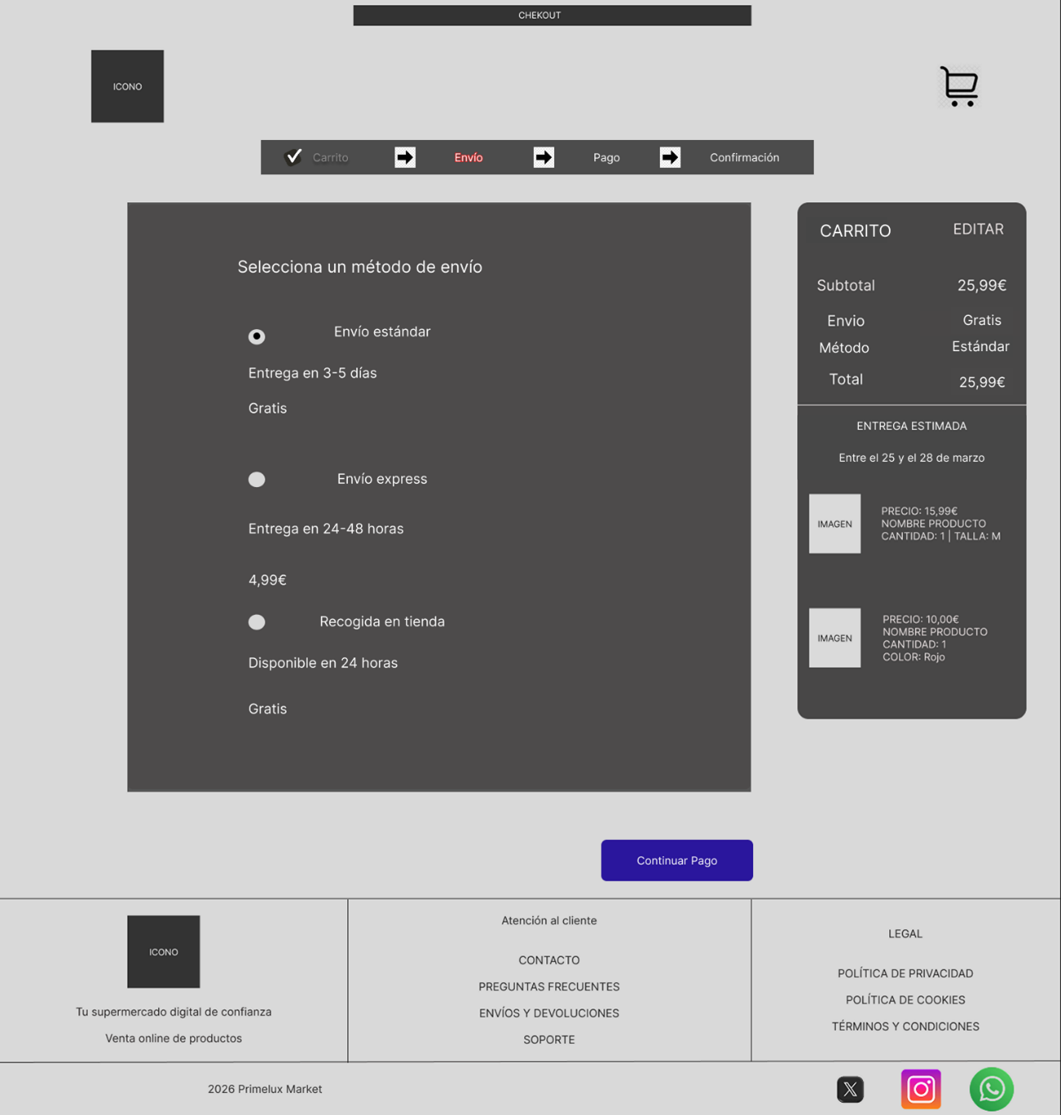

Método de pago
En esta fase, el usuario selecciona el método de pago e introduce los datos necesarios para completar la transacción de forma segura.
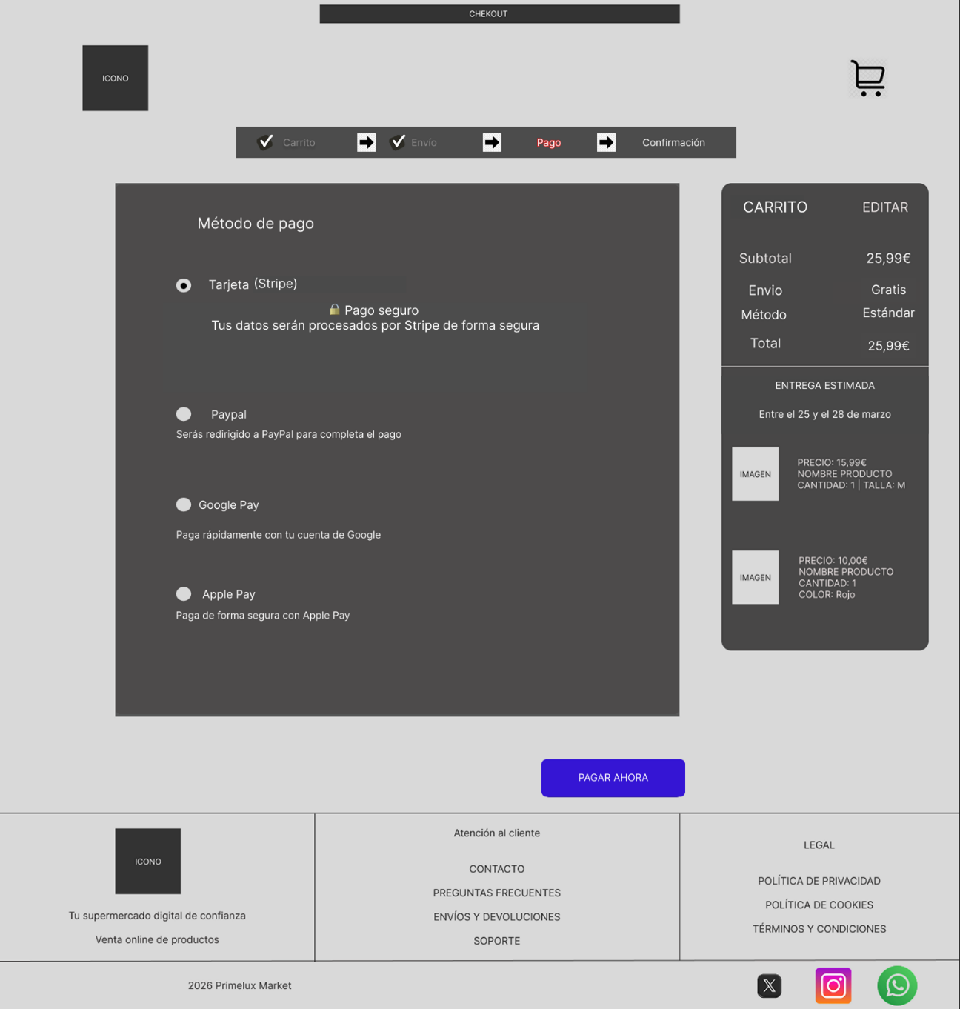

Confirmación de pedido
Finalmente, se muestra una pantalla de confirmación en la que se informa al usuario de que el pedido ha sido realizado correctamente, junto con un resumen de la compra.
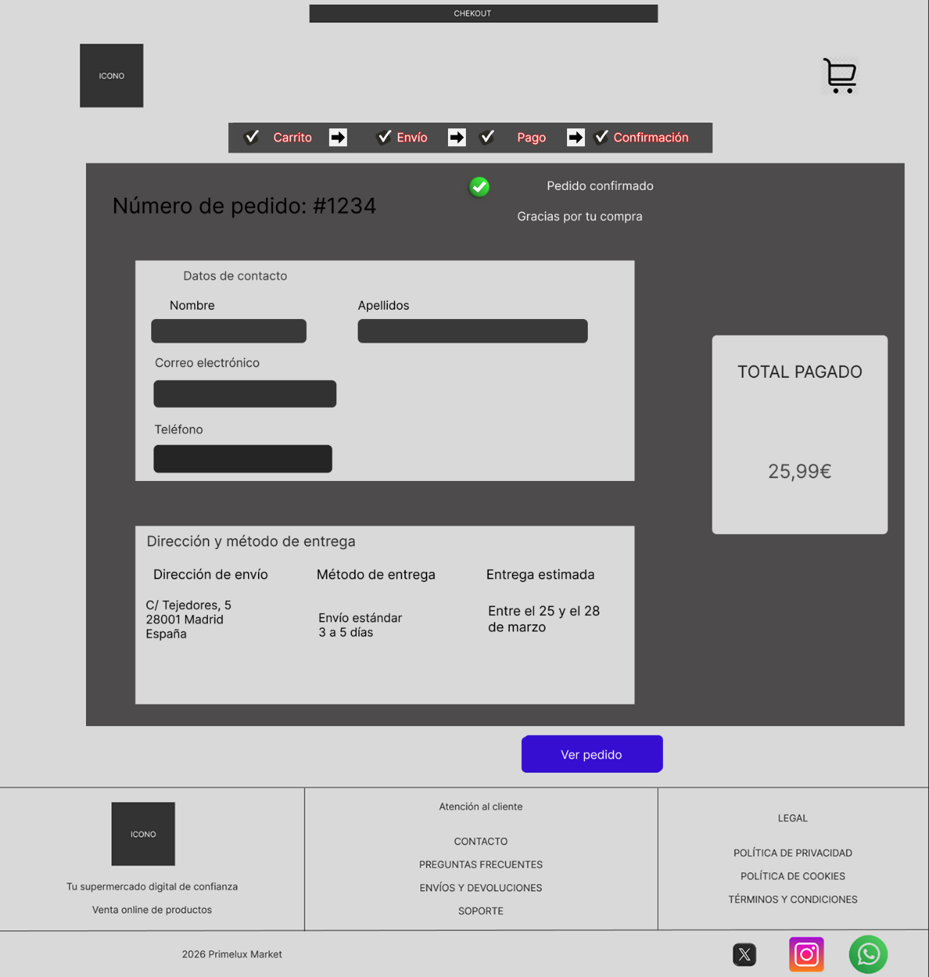

Página de Registro/login
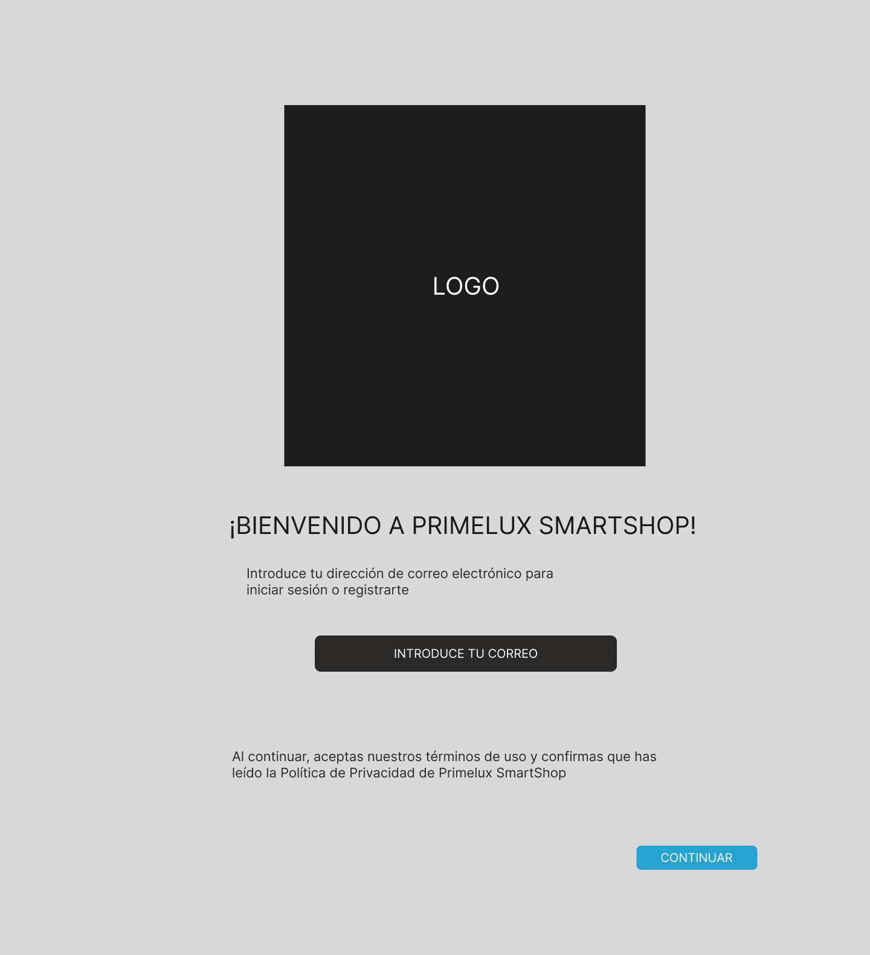

Inicio de Sesión

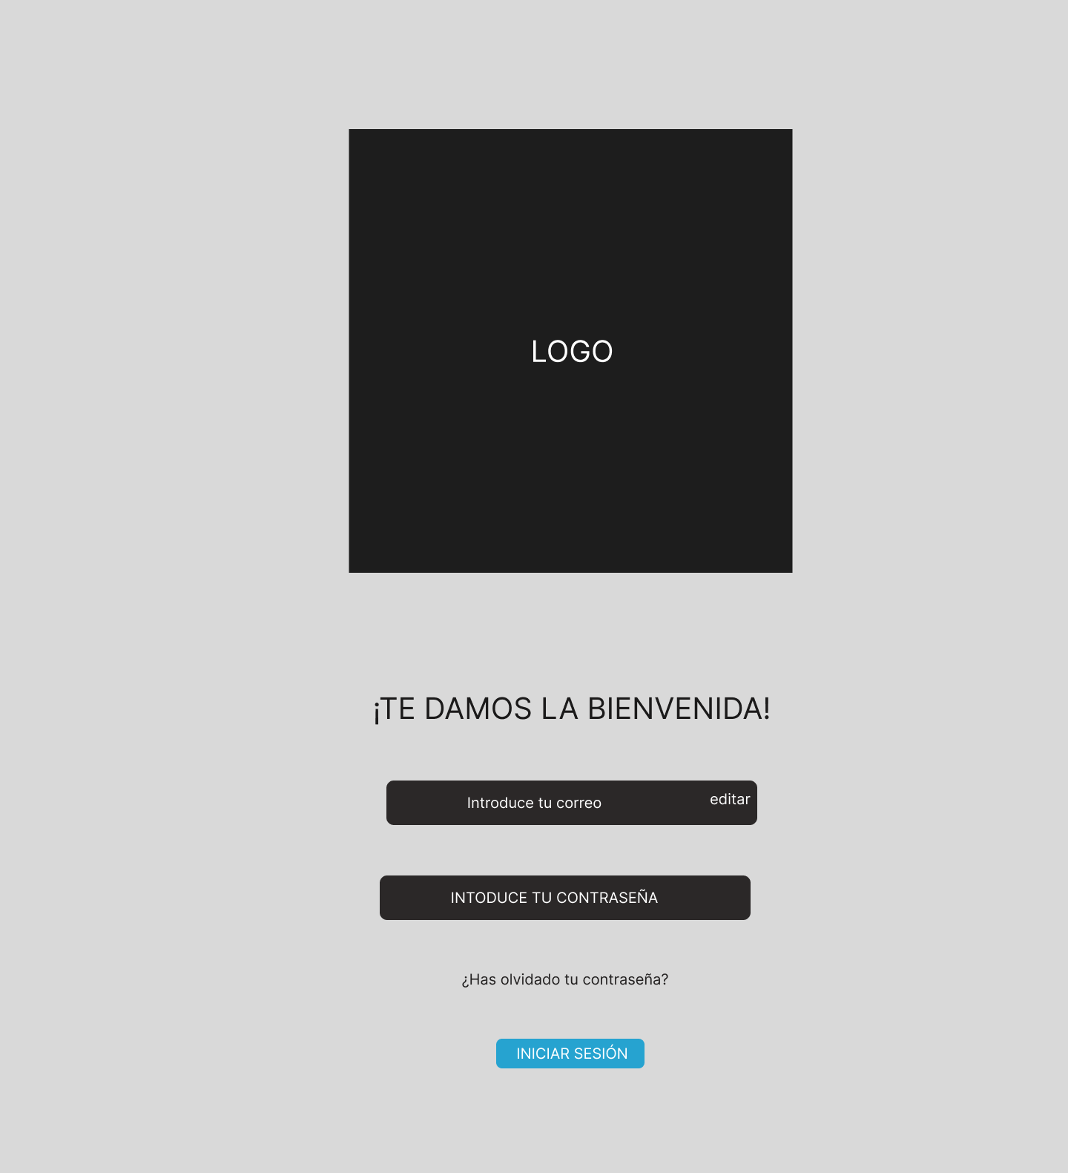

SIGUIENTE PANTALLA (2FA)
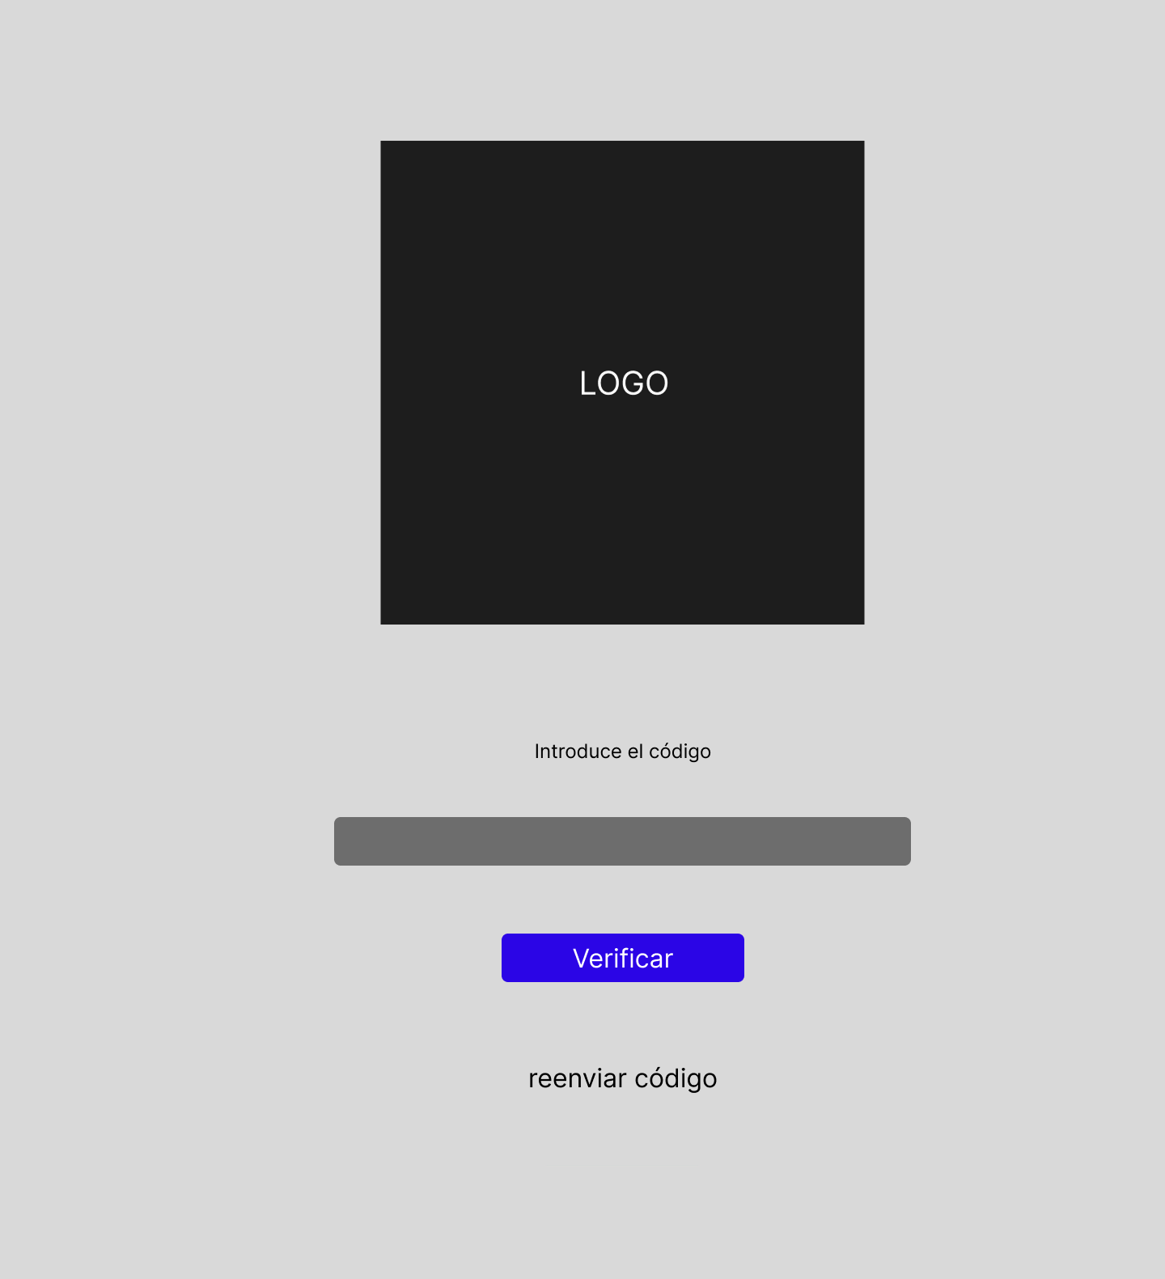

Registro

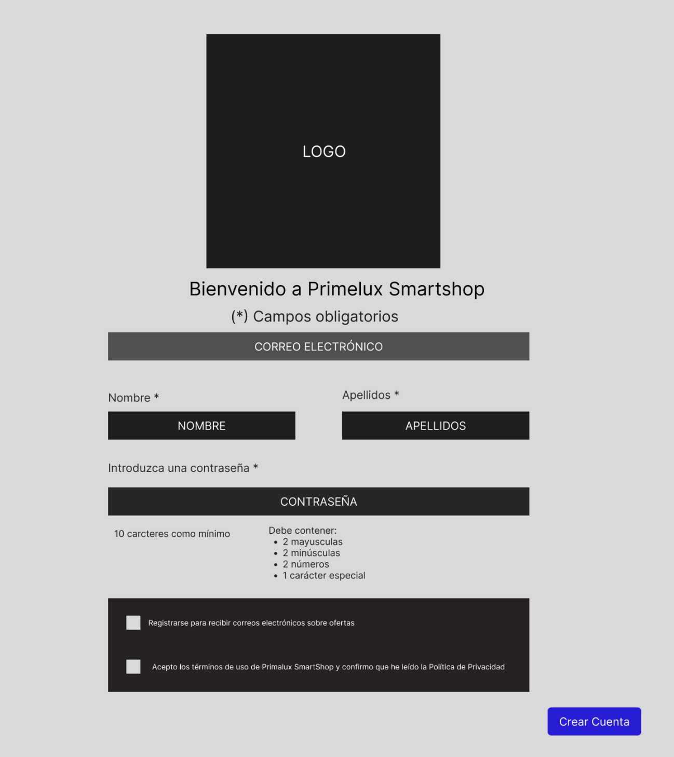

Perfil de Usuario
Este apartado permite al usuario gestionar su cuenta personal, incluyendo la visualización y edición de sus datos, la configuración de preferencias, la gestión de la seguridad y la consulta del historial de pedidos. Las diferentes secciones se organizan de forma clara para facilitar la navegación y el acceso a cada funcionalidad.

Visualización de datos
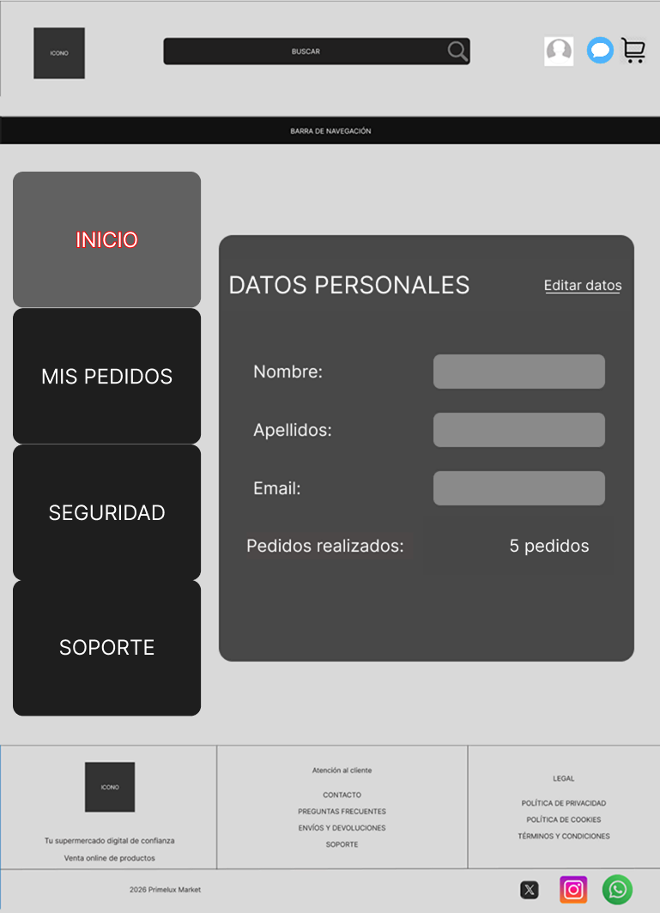

Historial de pedidos

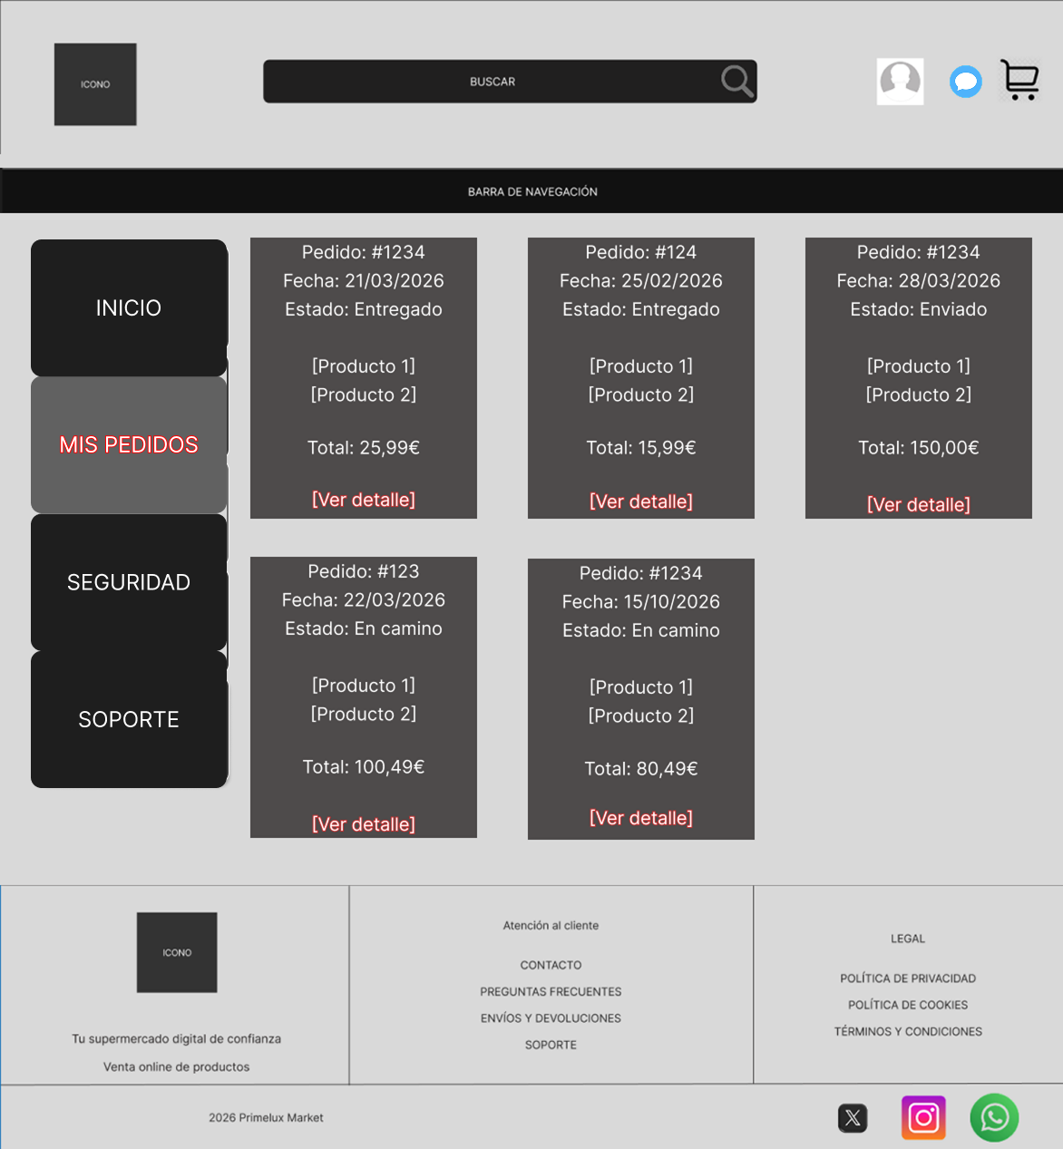

Gestión de la seguridad

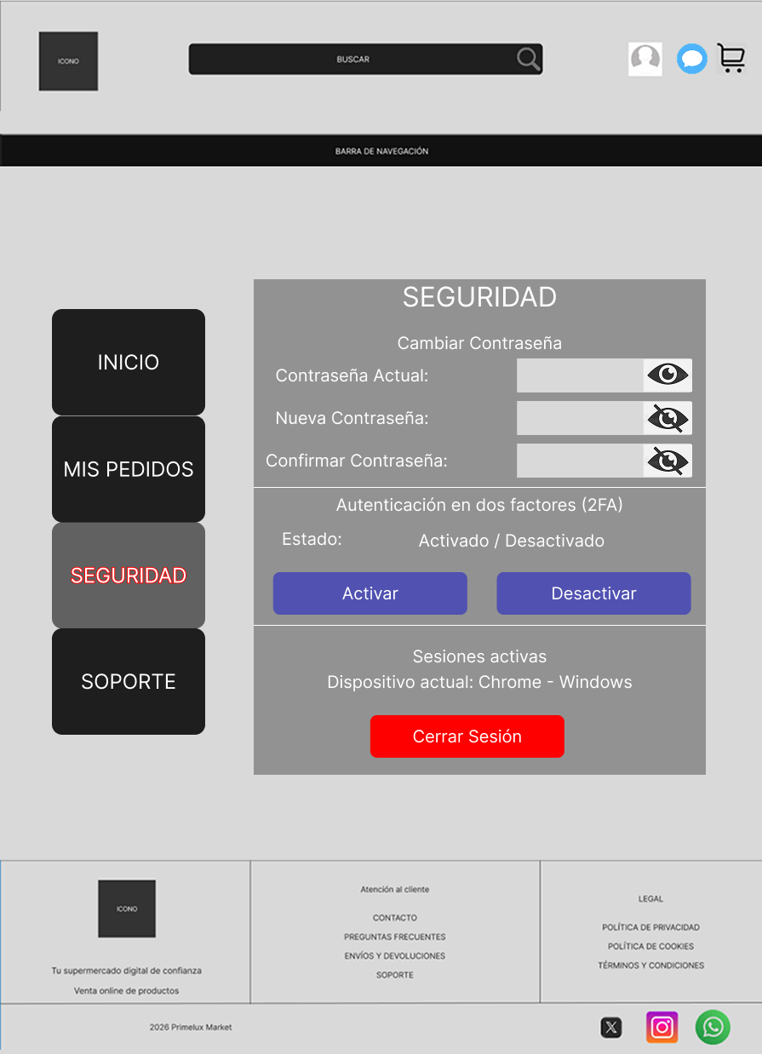

Chat/Mensajes
SI EL USUARIO NO TIENE NINGUNA CONVERSACIÓN

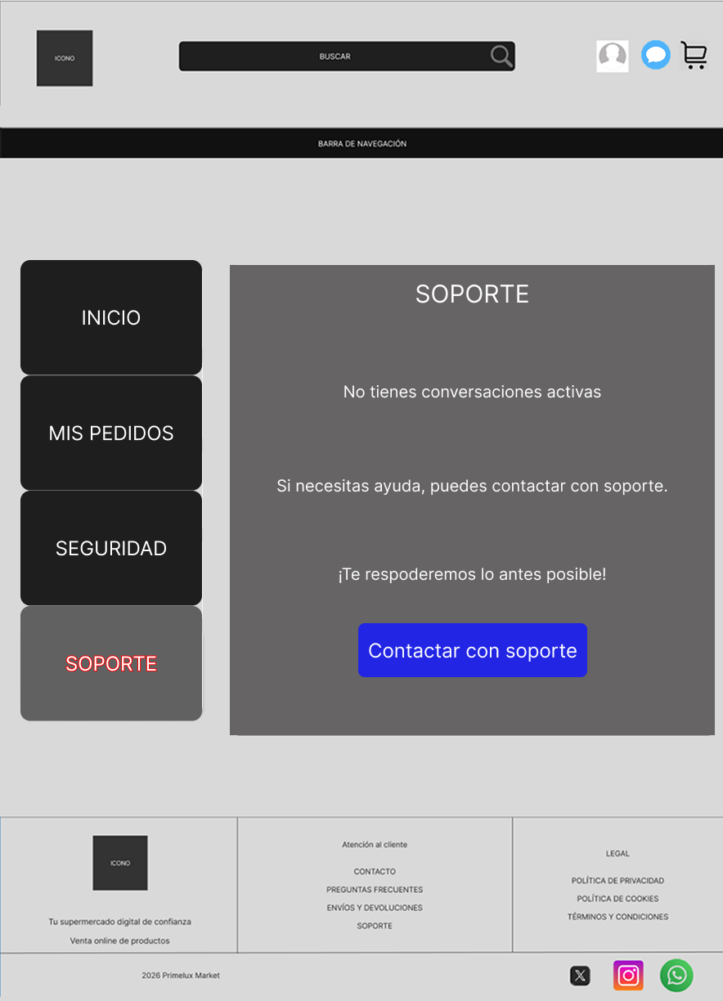

SI EL USUARIO SI TIENE CONVERSACIONES
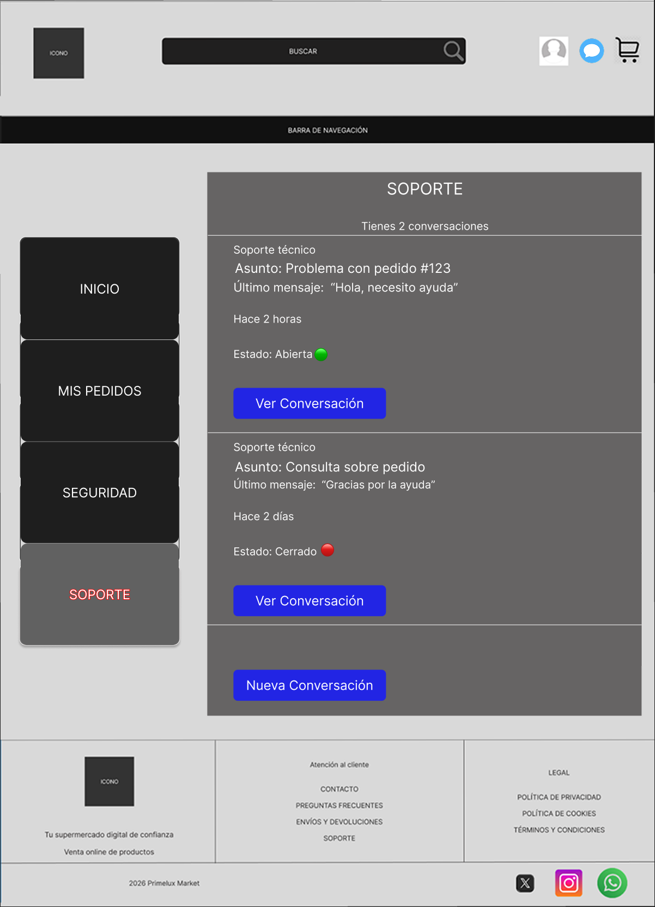

CUANDO EL USUARIO ENTRA A UNA CONVERSACION

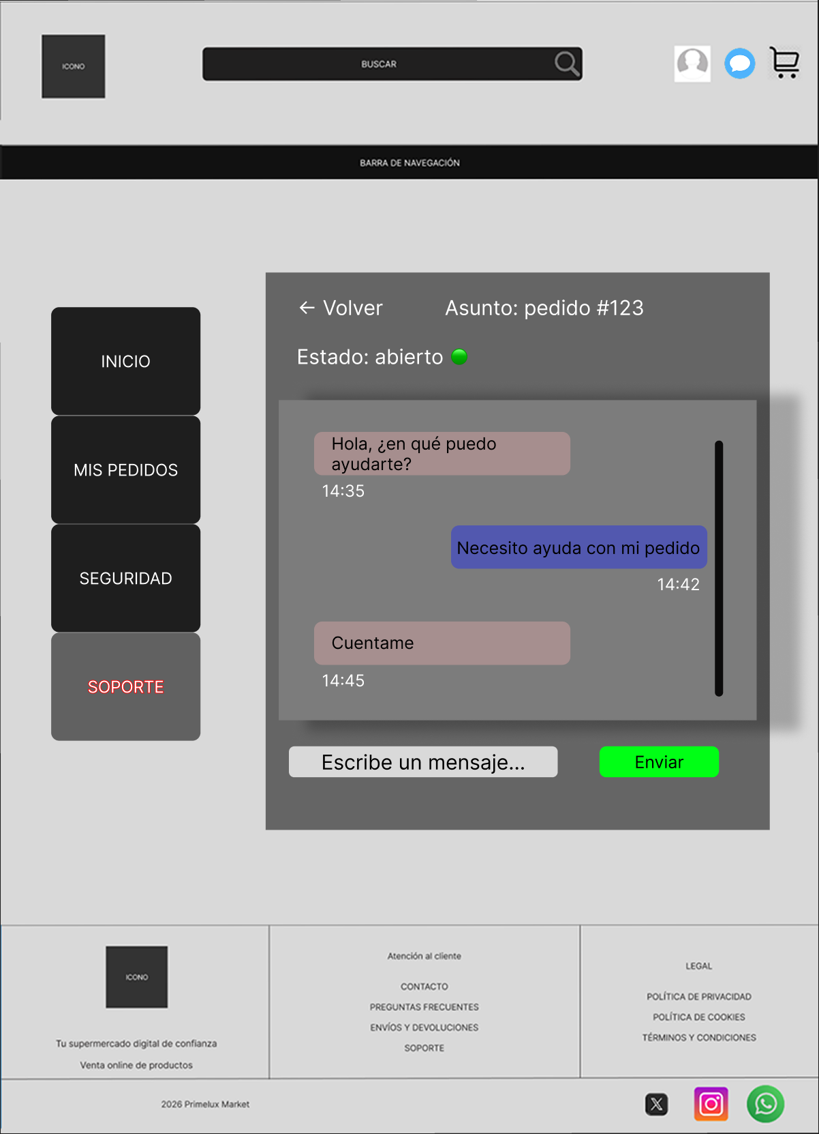

Panel de control

Dashboard
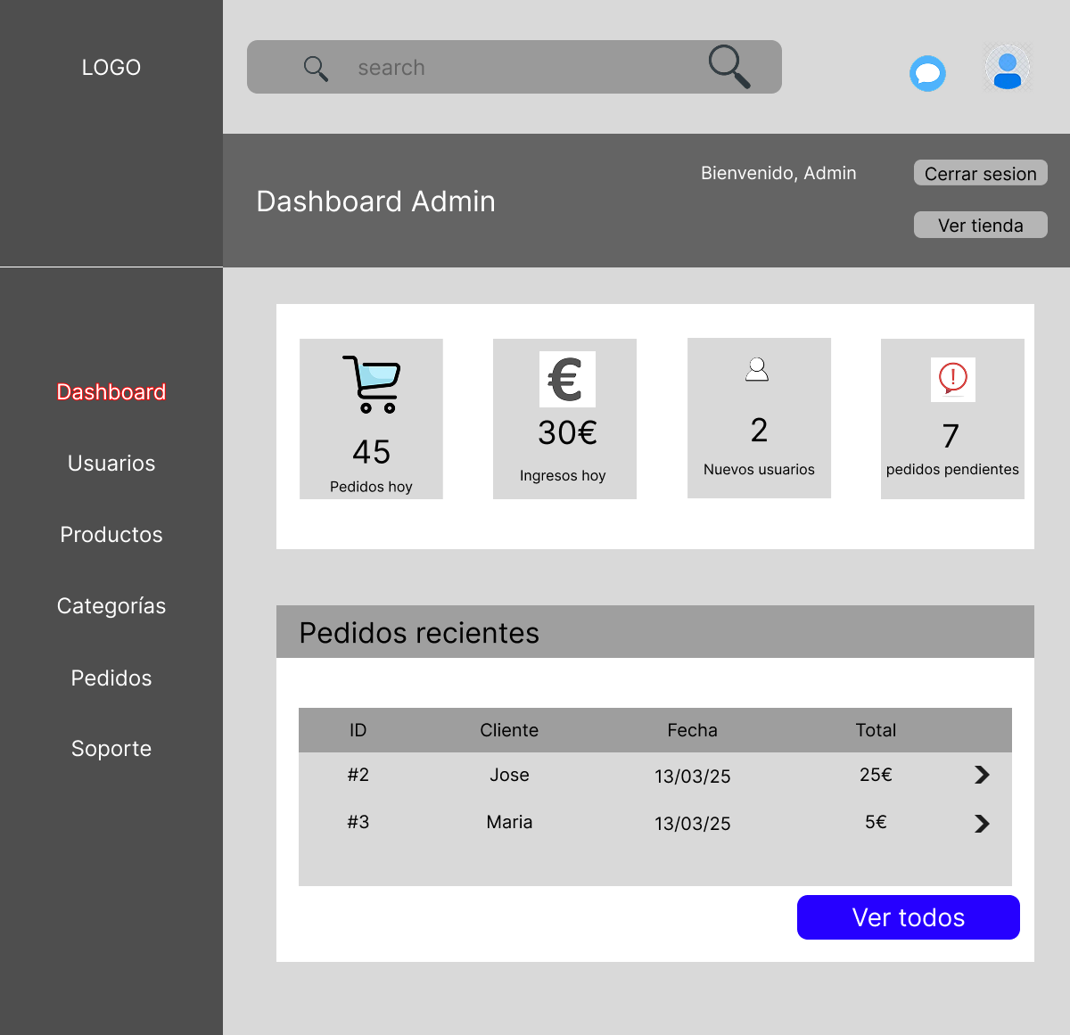

Usuarios
- Listar Usuarios
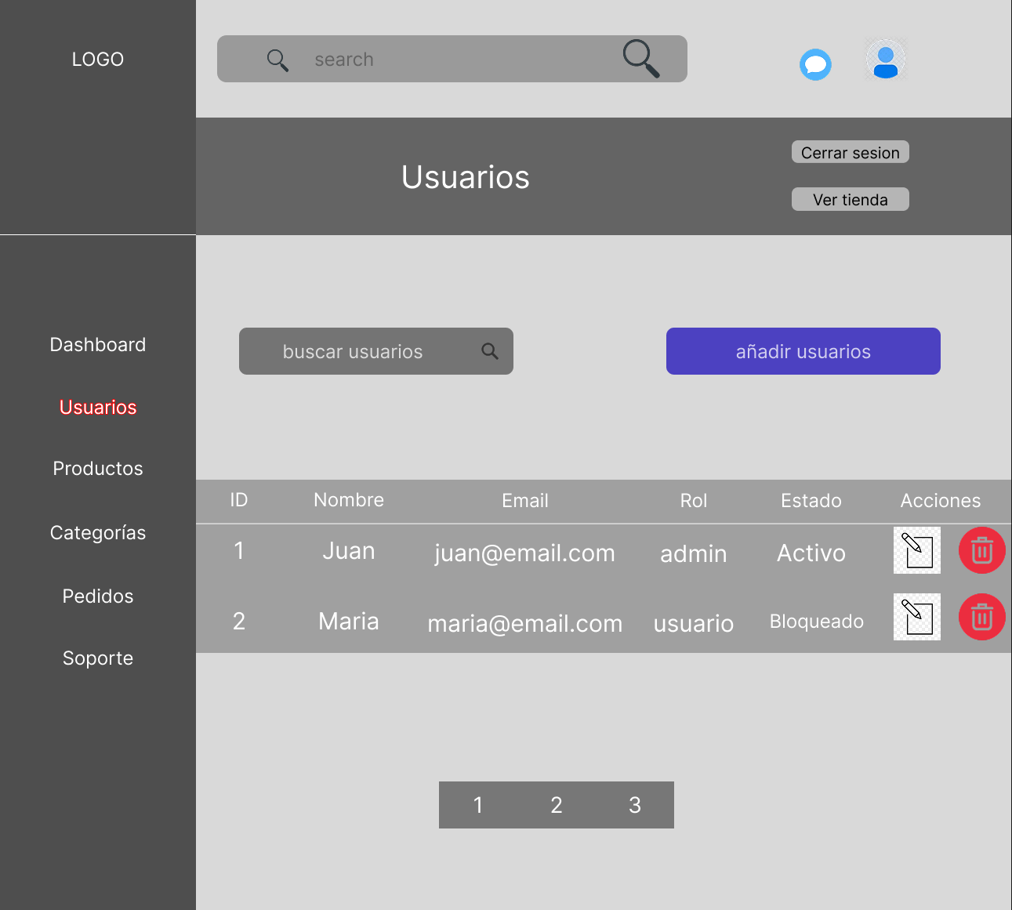

- Añadir Usuarios
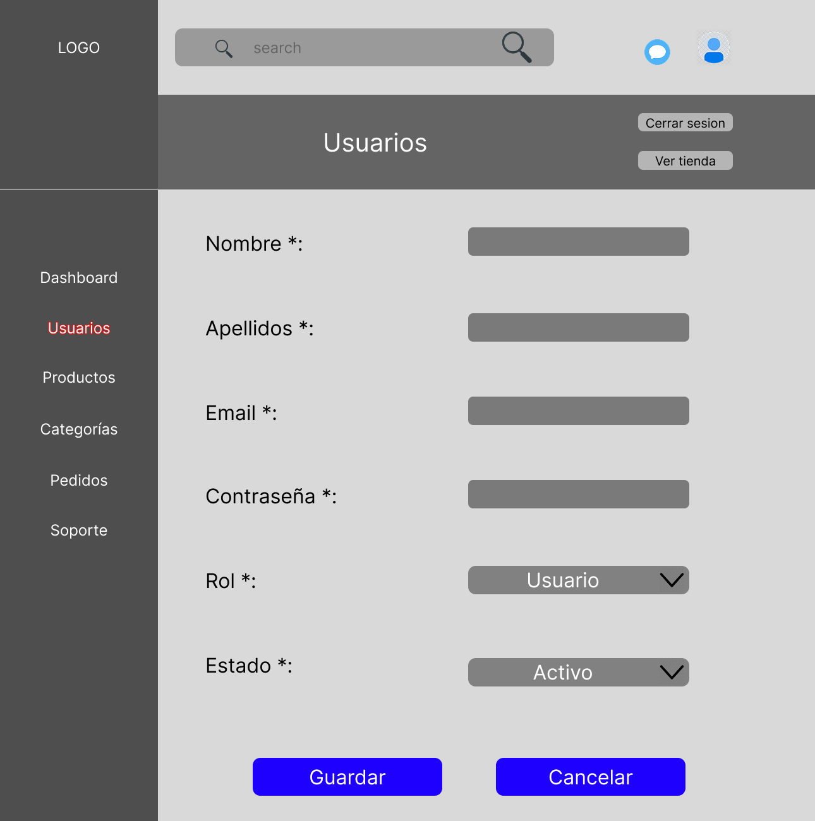

- Editar Usuarios
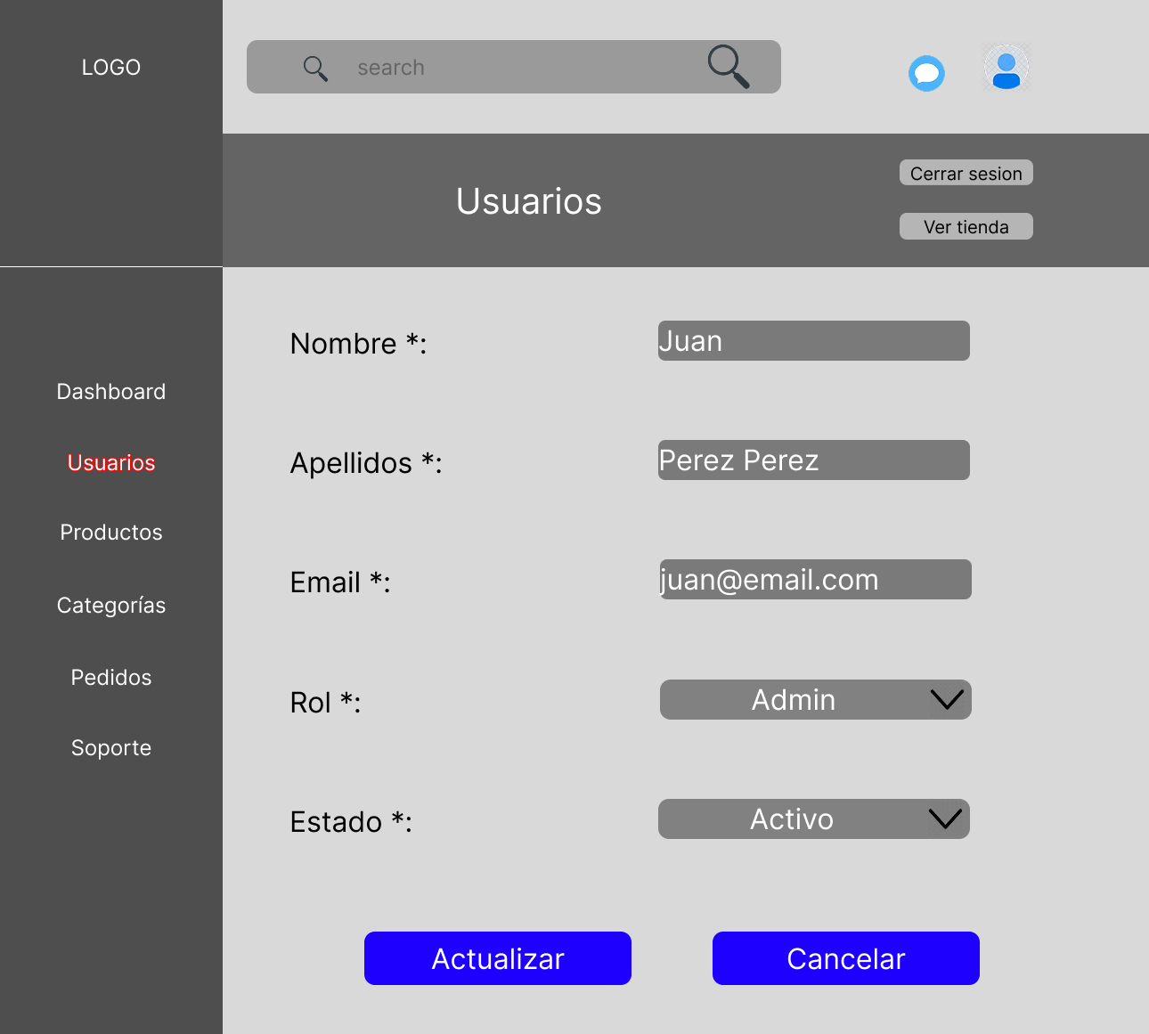

- Eliminar Usuarios
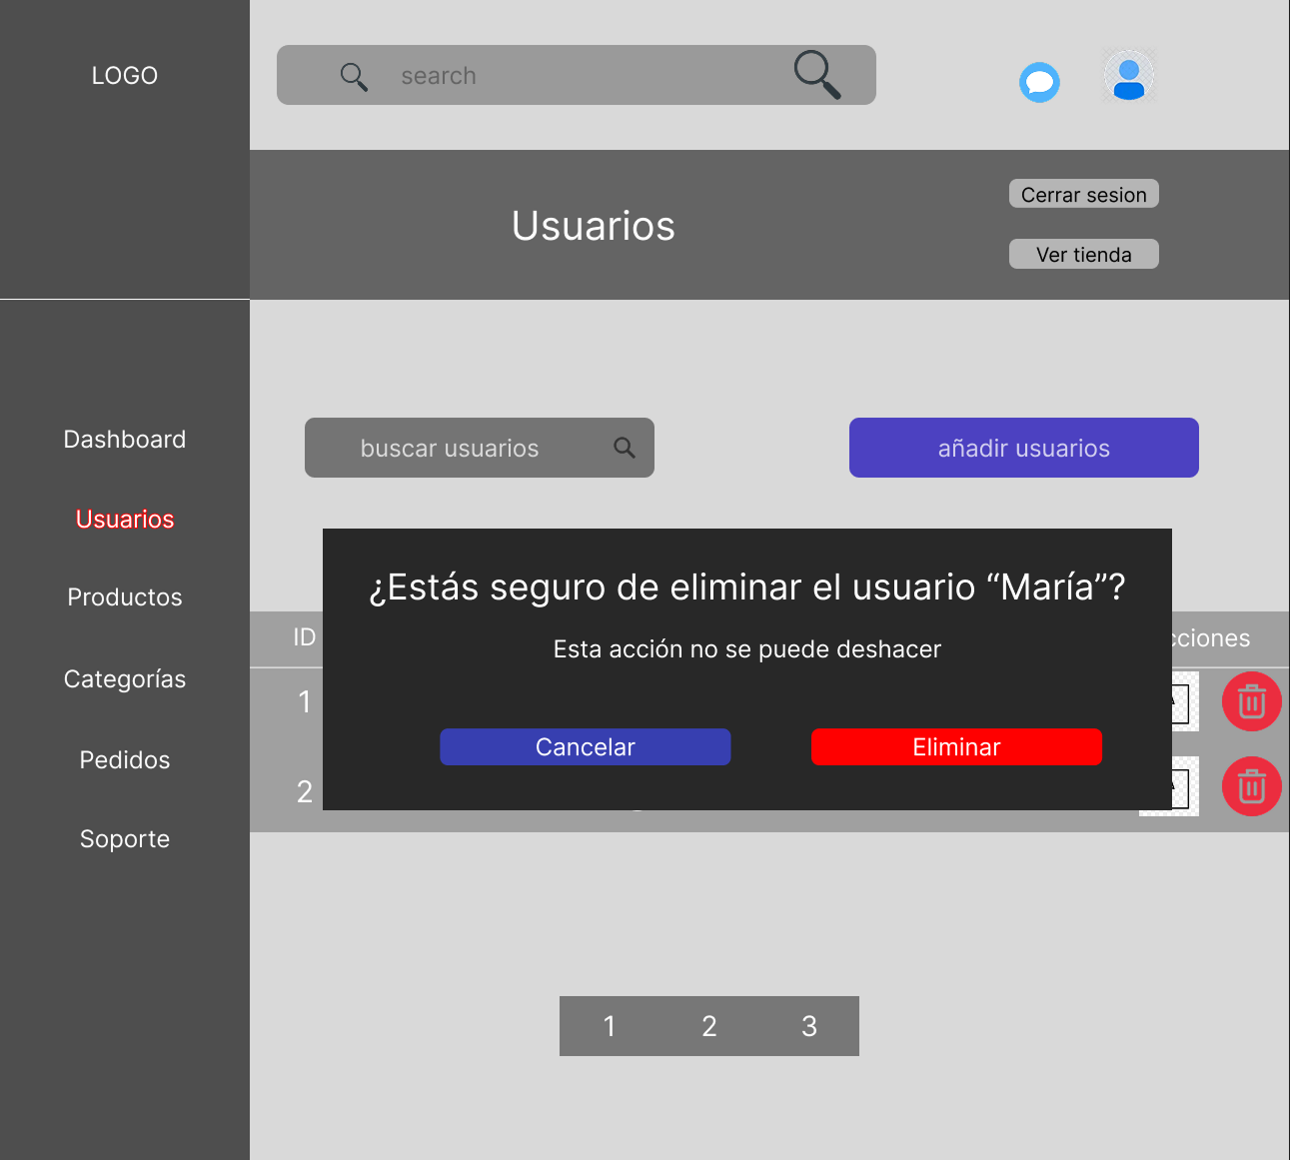

Productos
- Listar Productos
Hemos recogido dos casos:
CASO 1: Listamos todos los productos que tenemos.
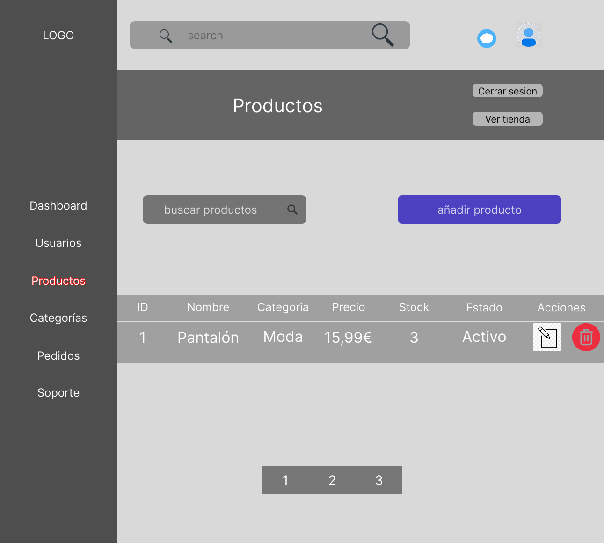

CASO 2: No hay ningún producto en la lista, entonces debemos de empezar a añadir.
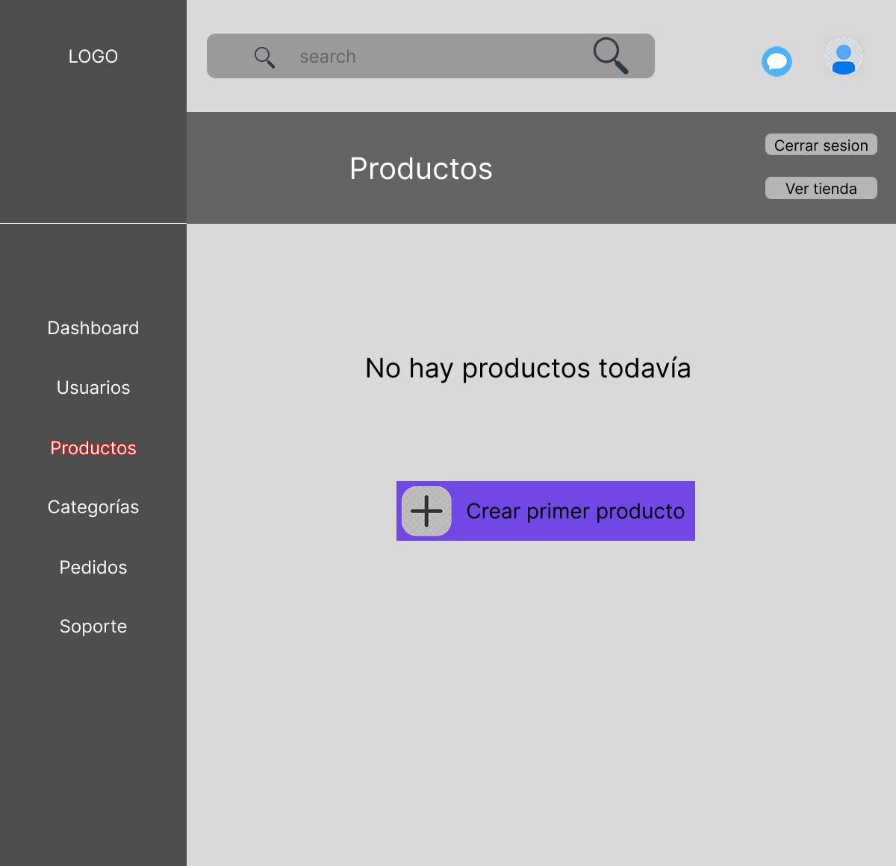

- Añadir Productos
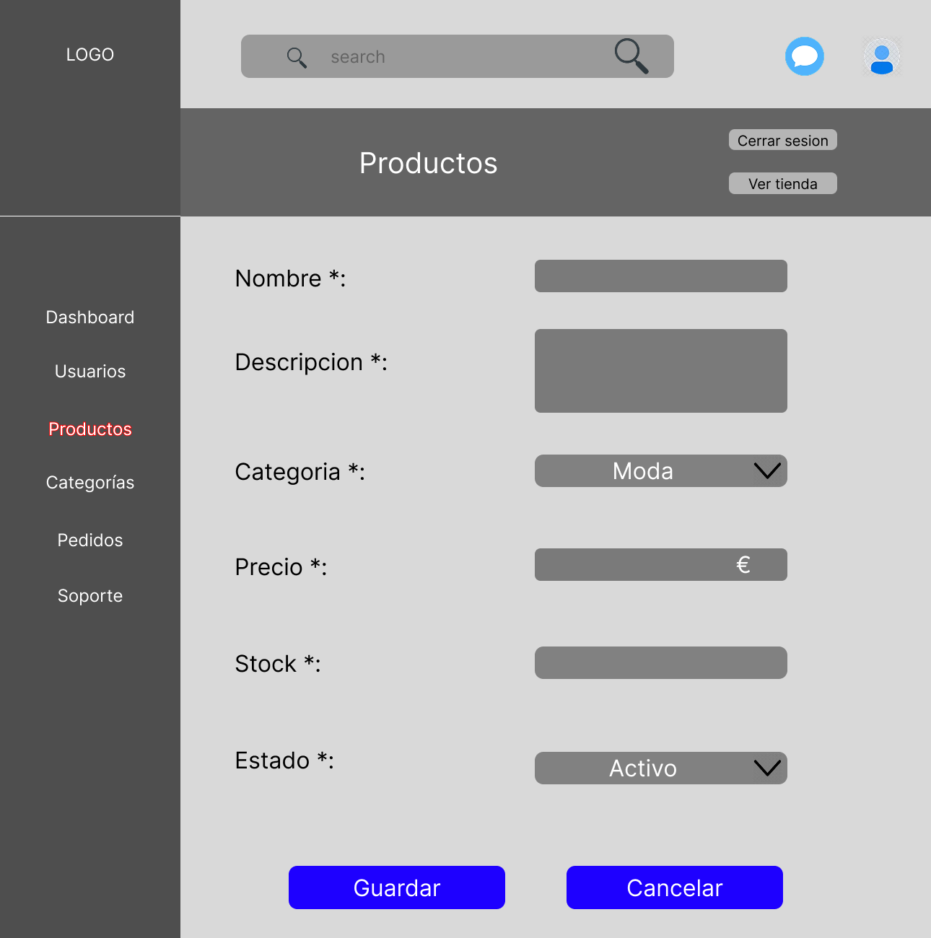

- Editar Productos
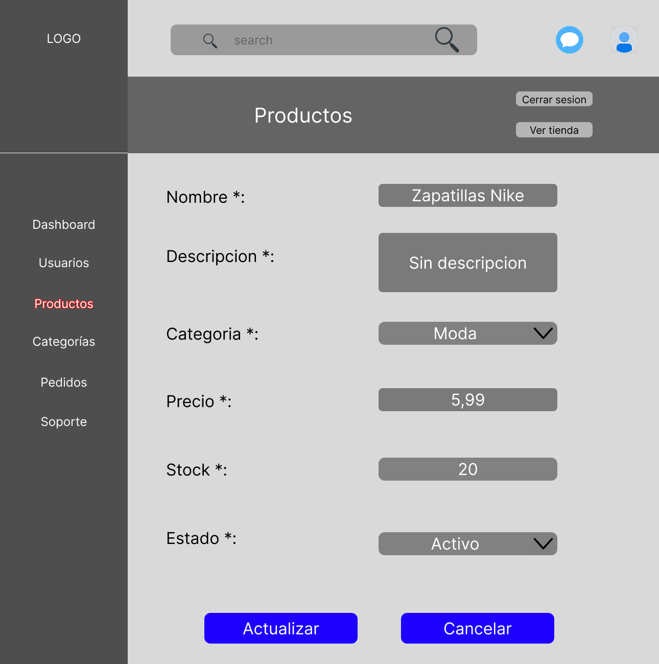

- Eliminar Productos
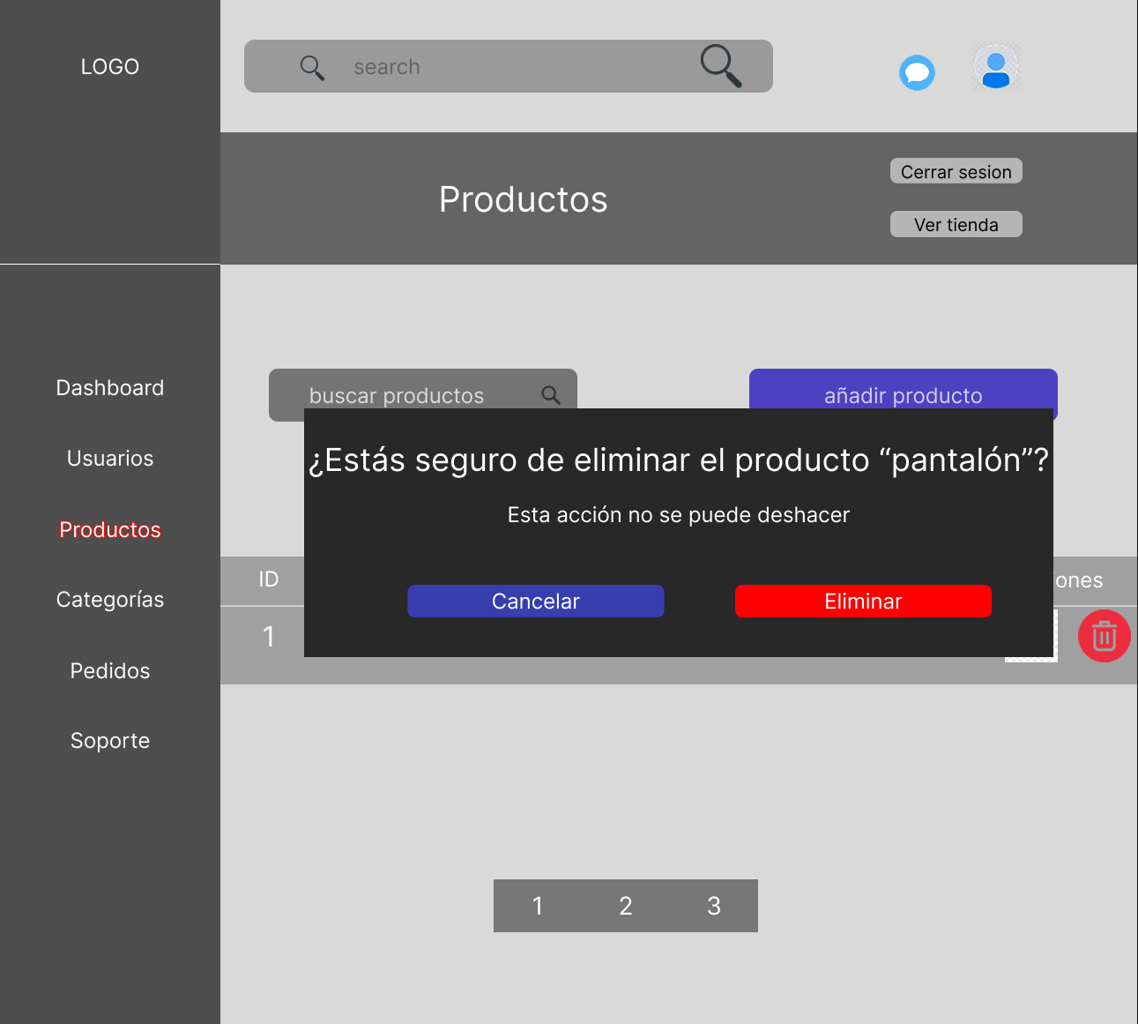

Categorías
- Listar Categorías
En este caso, también tenemos dos casos.
CASO 1: Tenemos categorías.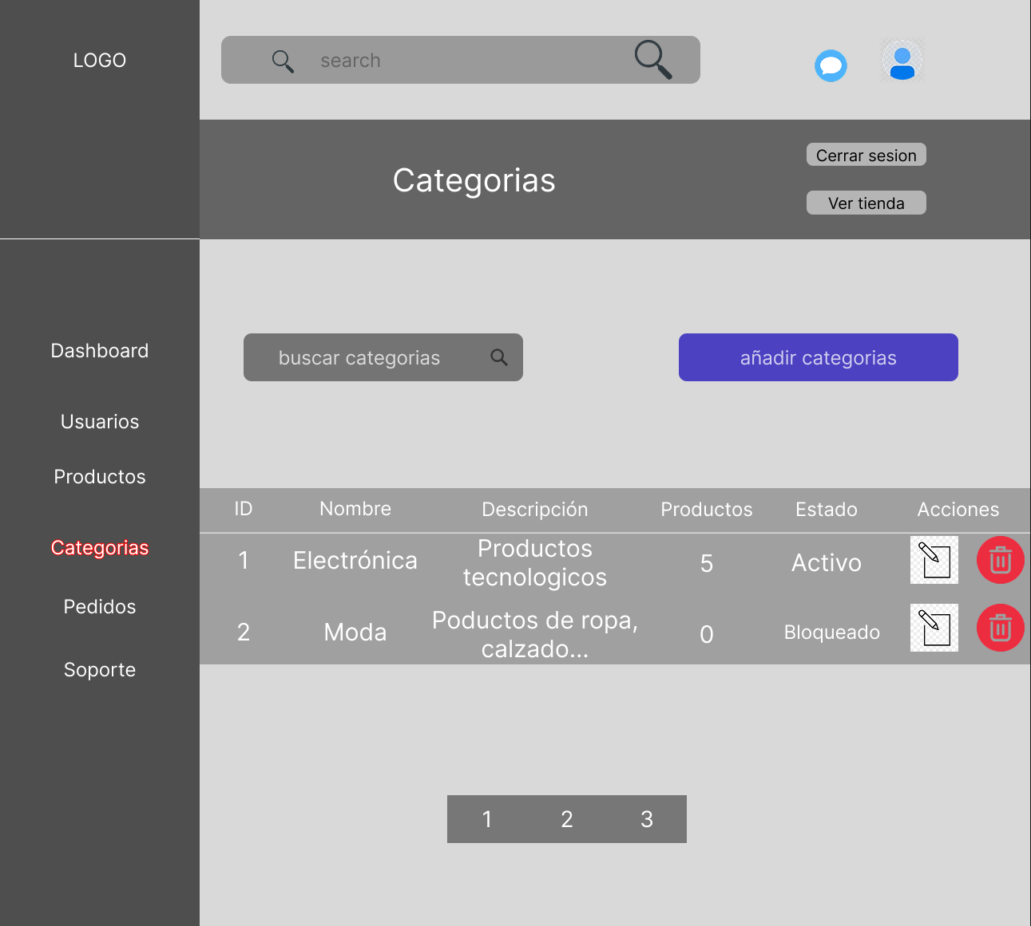

CASO 2: No hay ninguna categoría en el sistema.
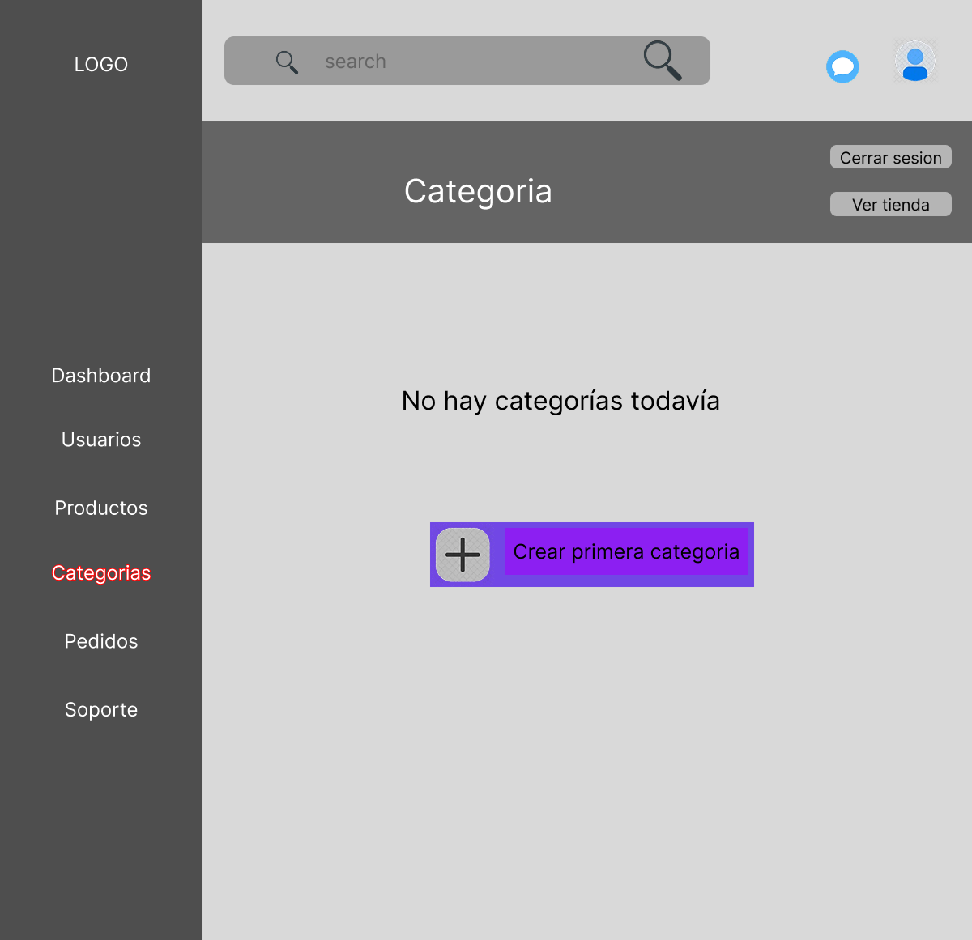

- Añadir Categorías
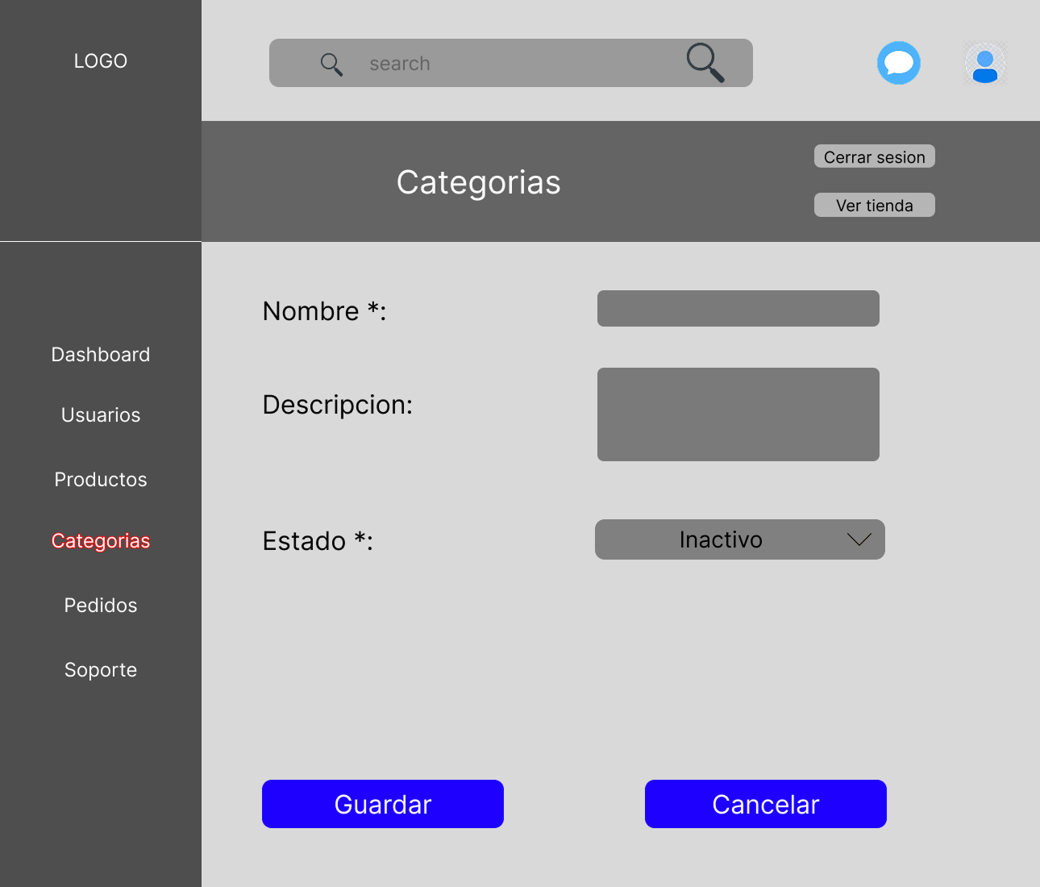

- Editar Categorías
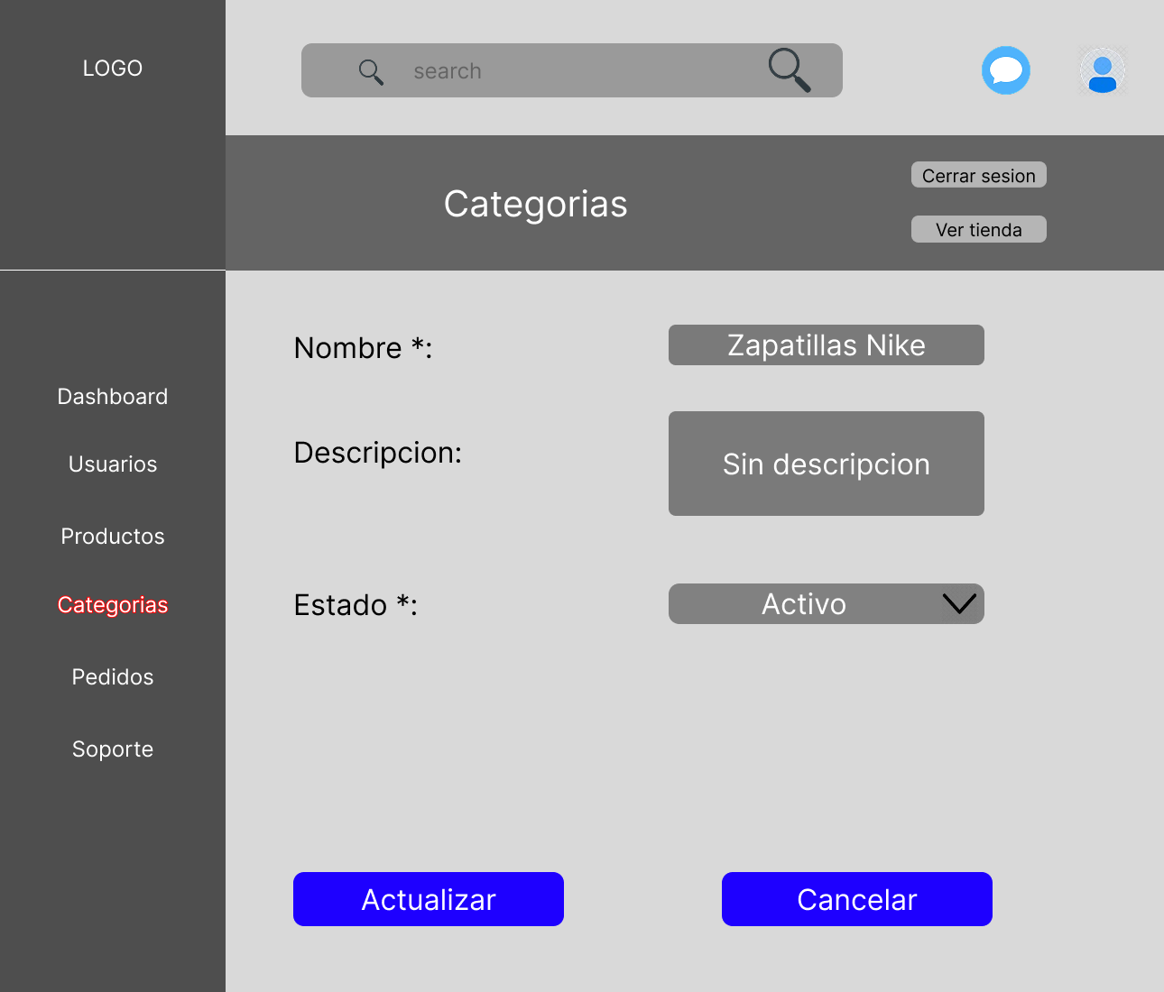

- Eliminar Categorías
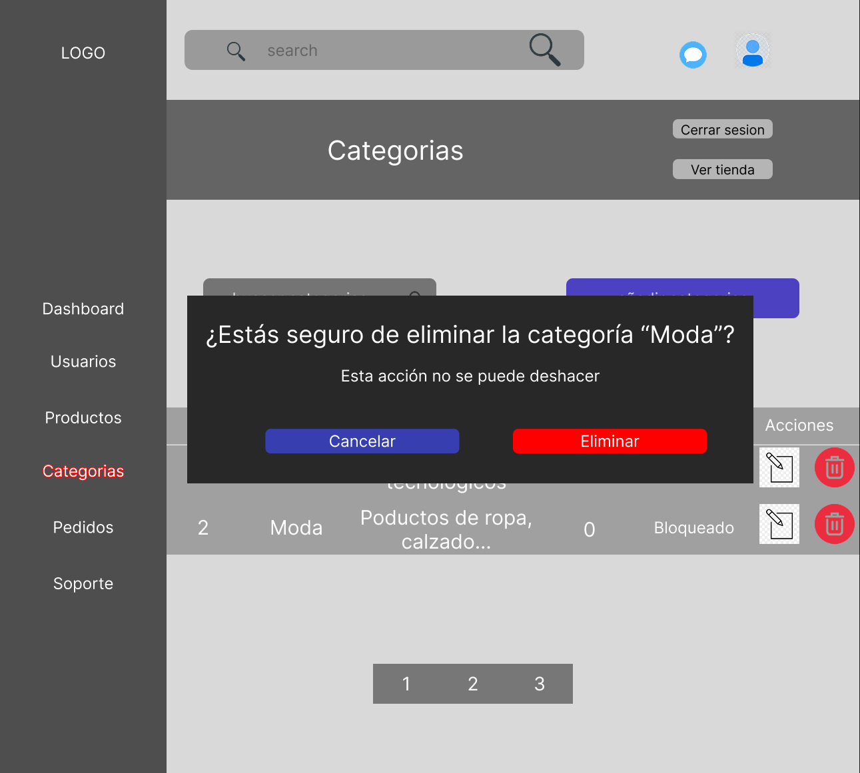

Pedidos
LISTA DE PEDIDOS
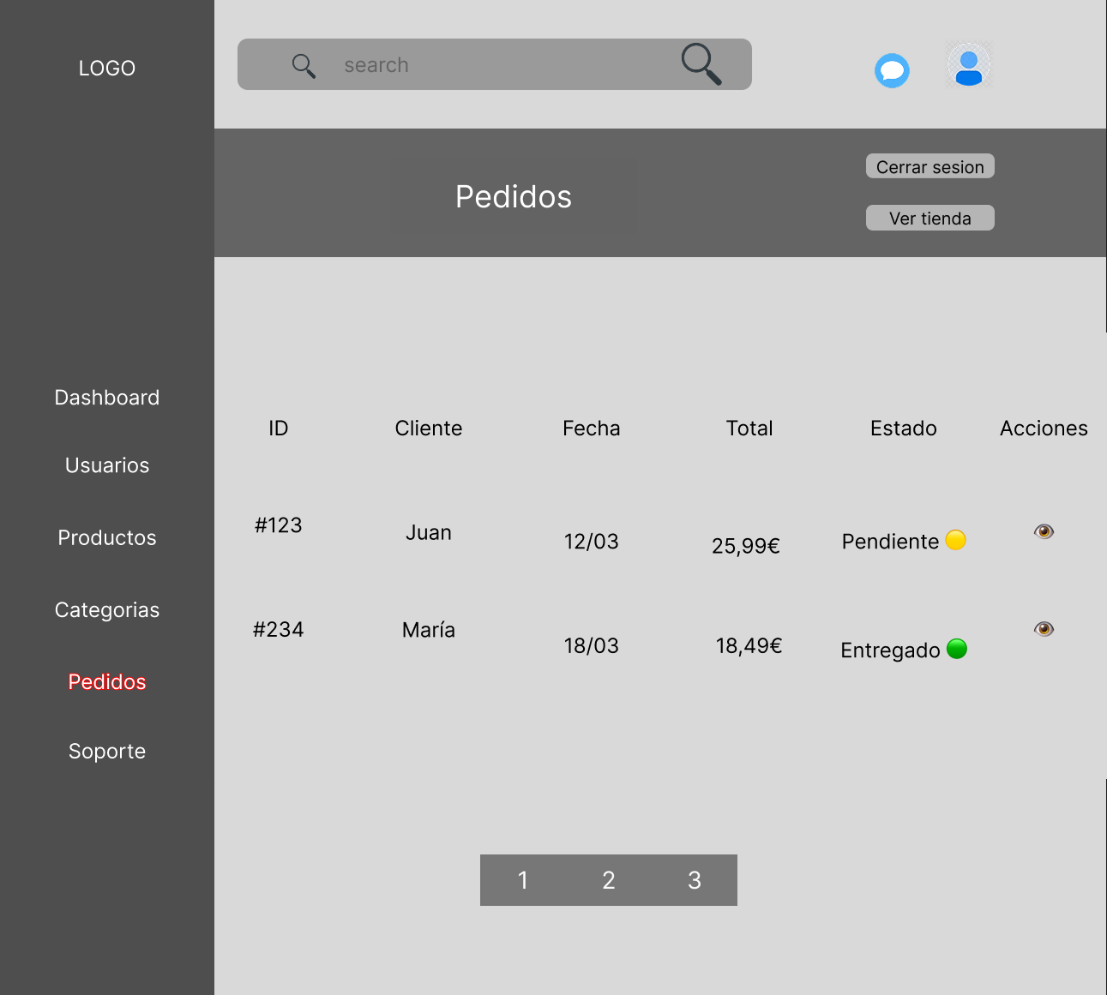

VISTA DE UN PEDIDO
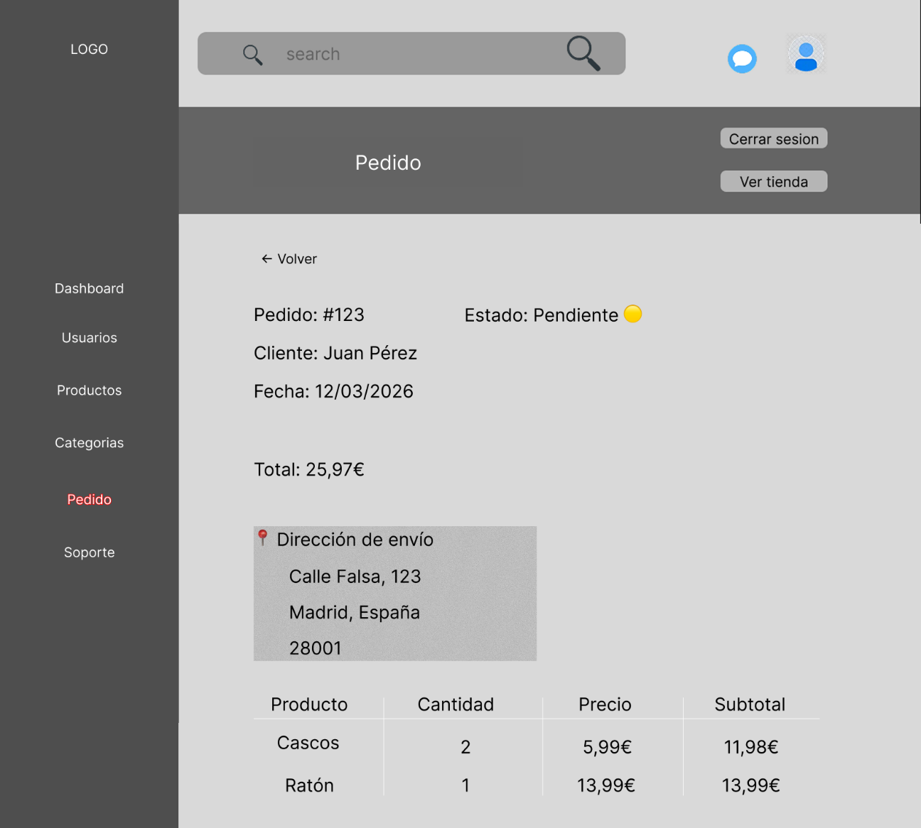

Soporte
LISTA DE CONVERSACIONES
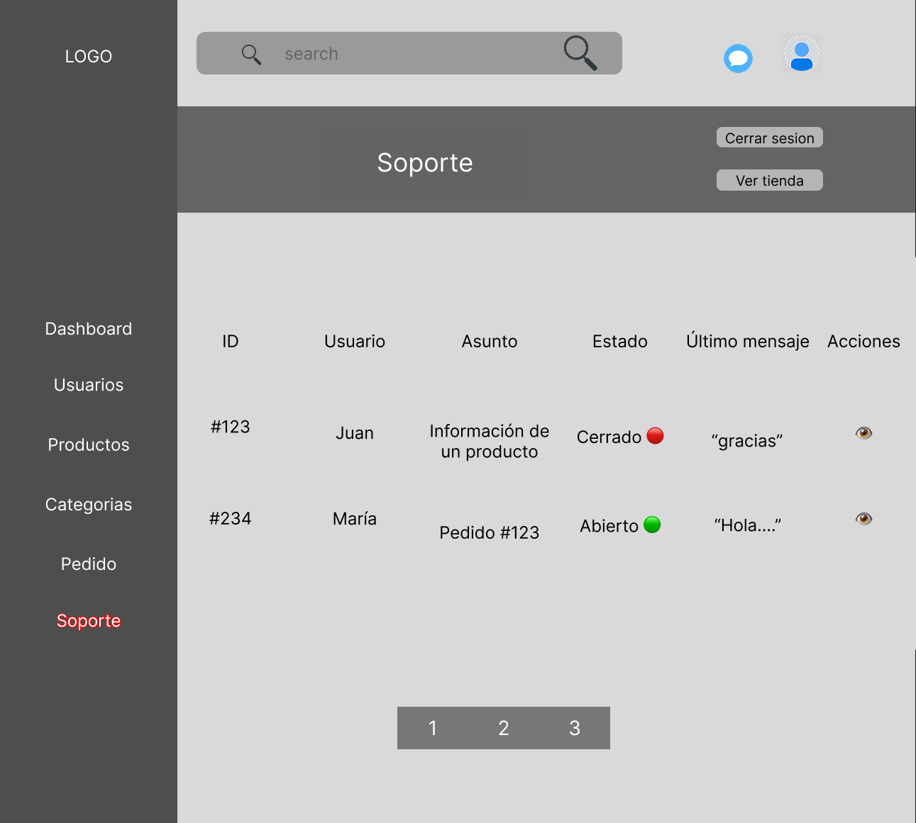

CHAT INTERNO
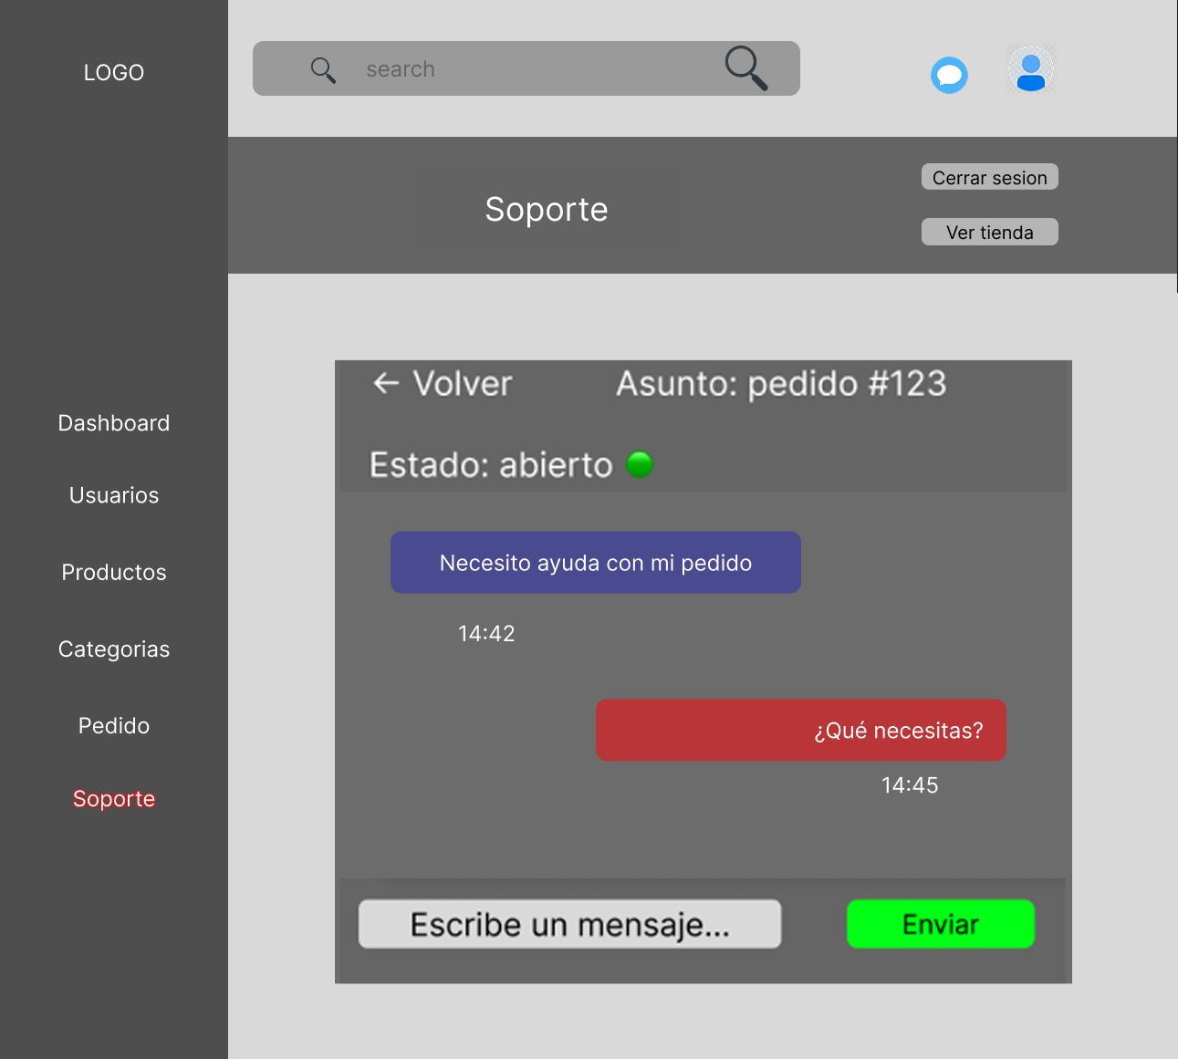

ARQUITECTURA DEL SISTEMA

ARQUITECTURA GENERAL

DESPLIEGUE DEL SISTEMA

